

**BỘ GIÁO DỤC VÀ ĐÀO TẠO  
TRƯỜNG ĐẠI HỌC SƯ PHẠM KỸ THUẬT TP. HỒ CHÍ MINH  
KHOA ĐÀO TẠO CHẤT LƯỢNG CAO**---------------🙦 🕮 🙤---------------

**Lớp: ST5**

**Sinh viên:**

**Lê Nhật Tường 18110234**

**Đinh Bách Thông 18110207**

**Võ Phú Đức 18110101**

**GVHD:TS. Huỳnh Xuân Phụng**

**PHẦN MỀM QUẢN LÝ**

**THÀNH VIÊN TRONG LAB**

*TP. Hồ Chí Minh, tháng 7, năm 2020*

**ĐIỂM SỐ**

|  |  |  |  |
| --- | --- | --- | --- |
| TIÊU CHÍ | NỘI DUNG | TRÌNH BÀY | TỔNG |
| ĐIỂM |  |  |  |

**NHẬN XÉT CỦA GIÁO VIÊN:**

…………………………………………………………………………………….

…………………………………………………………………………………….

…………………………………………………………………………………….

…………………………………………………………………………………….

…………………………………………………………………………………….

Tp. Hồ Chí Minh, ngày ….., tháng 7, năm 2020

Giáo viên chấm điểm

*(Ký và ghi họ tên)*

**Huỳnh Xuân Phụng**

**LỜI CẢM ƠN**

Để hoàn thành tốt đề tài và bài báo cáo này, chúng em xin gửi lời cảm ơn chân thành đến giảng viên, tiến sĩ Huỳnh Xuân Phụng, người đã trực tiếp hỗ trợ chúng em trong suốt quá trình làm đề tài. Chúng em cảm thầy đã đưa ra những lời khuyên từ kinh nghiệm thực tiễn của mình để định hướng cho chúng em đi đúng với yêu cầu của đề tài đã chọn, luôn giải đáp thắc mắc và đưa ra những góp ý, chỉnh sửa kịp thời giúp chúng em khắc phục nhược điểm và hoàn thành tốt cũng như đúng thời hạn đã đề ra.

Chúng em cũng xin gửi lời cảm ơn chân thành các quý thầy cô trong khoa Đào tạo Chất Lượng Cao nói chung và ngành Công Nghệ Thông Tin nói riêng đã tận tình truyền đạt những kiến thức cần thiết giúp chúng em có nền tảng để làm nên đề tài này, đã tạo điều kiện để chúng em có thể tìm hiểu và thực hiện tốt đề tài. Cùng với đó, chúng em xin được gửi cảm ơn đến các bạn cùng khóa đã cung cấp nhiều thông tin và kiến thức hữu ích giúp chúng em có thể hoàn thiện hơn đề tài của mình.

Đề tài và bài báo cáo được chúng em thực hiện trong khoảng thời gian ngắn, với những kiến thức còn hạn chế cùng nhiều hạn chế khác về mặt kĩ thuật và kinh nghiệm trong việc thực hiện một dự án phần mềm. Do đó, trong quá trình làm nên đề tài có những thiếu sót là điều không thể tránh khỏi nên chúng em rất mong nhận được những ý kiến đóng góp quý báu của các quý thầy cô để kiến thức của chúng em được hoàn thiện hơn và chúng em có thể làm tốt hơn nữa trong những lần sau. Chúng em xin chân thành cảm ơn.

Cuối lời, chúng em kính chúc quý thầy, quý cô luôn dồi dào sức khỏe và thành công hơn nữa trong sự nghiệp trồng người. Một lần nữa chúng em xin chân thành cảm ơn.

**Tp. Hồ Chí Minh, ngày 10 tháng 07 năm 2020**

**Nhóm sinh viên thực hiện**

**MỤC LỤC**

DANH MỤC CÁC HÌNH 1

DANH MỤC CÁC BẢNG 2

CHƯƠNG 1. TỔNG QUAN VỀ CHƯƠNG TRÌNH 3

1. Giới thiệu chung 3

1.1. Về đồ án phần mềm quản lý thành viên trong Lab 3

1.2. Về Entity framework 3

2. Đặc tả phần mềm quản lý thành viên trong Lab 6

2.1. Phần mềm quản lý thành viên trong Lab 6

2.2. Yêu cầu kỹ thuật 7

2.3. Công cụ và công nghệ sử dụng 7

CHƯƠNG 2. KẾ HOẠCH THỰC HIỆN 8

1. Kế hoạch 8

2. Phân công công việc 8

CHƯƠNG 3. THIẾT KẾ PHẦN MỀM 10

1. Thiết kế giao điện 10

1.1. Form Login 10

1.2. Form Main 11

1.3. Form Employee 13

1.4. Form Working 14

1.5. Form Salary 16

1.6. Form Project 17

1.7. Form ProjectDetail 18

1.8. Form ProjectEdit 19

1.9. Form TaskEdit 20

1.10. Form AccountInfo 22

2.Thiết kế sở dữ liệu 23

2.3. Mô tả các Table 23

2.4. Mô tả các Field trong Table 23

3. Thiết kế lớp 25

3.1. Tổng quan 25

3.2. Đặt tả lớp 26

3.4. Đặt tả các phương thức trong lớp 27

CHƯƠNG 4. CÀI ĐẶT VÀ KIỂM THỬ 33

1. Đăng nhập và trang điều hướng 33

1.1. Tài khoản quản lý 33

1.2. Tài khoản nhân viên 34

2. Thêm, xóa, cập nhật nhân viên 37

3. Điểm danh 38

4. Xem dự án 41

5. Thêm, xóa, cập nhật dự án 42

5.1. Thêm dự án 42

5.2. Cập nhật dự án 43

5.3. Xóa dự án 44

6. Lọc dự án 45

7. Thêm, xóa, cập nhật task 46

6.1. Thêm task 46

6.2. Cập nhật task 47

6.3. Xóa task 48

8. Bảng lương 49

CHƯƠNG 5. KẾT LUẬN VÀ HƯỚNG PHÁT TRIỂN 51

1. Kết luận 51

2. Hướng phát triển 51

TÀI LIỆU KHAM KHẢO 52

# DANH MỤC CÁC HÌNH

Hình 1.1: Mô hình MVC 5

Hình 1.2: Cấu trúc chương trình 6

Hình 3.1: Thiết kế Form Login 10

Hình 3.2: Thiết kế Form điều hướng 12

Hình 3.3: Thiết kế Form nhân viên 14

Hình 3.4: Thiết kế Form Điểm danh 15

Hình 3.5: Thiết kế Form Bảng lương 17

Hình 3.6: Thiết kế Form dự án 18

Hình 3.7: Thiết kế Form Chi tiết dự án 20

Hình 3.8: Thiết kế Form Chỉnh sửa dự án 21

Hình 3.9: Thiết kế Form Chỉnh sửa công việc 23

Hình 3.10: Thiết kế Form Thông tin cá nhân 23

Hình 4.1: Đăng nhập bằng tài khoản quản lý 35

Hình 4.2: Trang chủ của người quản lý 36

Hình 4.3: Đăng nhập bằng tài khoản nhân viên 37

Hình 4.4: Trang chủ của nhân viên 38

Hình 4.5: Tài khoản nhân viên 38

Hình 4.6: Form nhân viên 39

Hình 4.7: Thêm mới nhân viên 40

Hình 4.8: Form điểm danh 41

Hình 4.9: Điểm danh nhân viên 41

Hình 4.10: Nhân viên Check out 42

Hình 4.11: Form dự án 43

Hình 4.12: Chi tiết dự án 44

Hình 4.13: Thêm dự án 45

Hình 4.14: Cập nhật dự án 46

Hình 4.16: Xóa dự án 47

Hình 4.17: Lọc dự án 48

Hình 4.18: Thêm công việc 49

Hình 4.19: Chỉnh sửa công việc 50

Hình 4.20: Xóa công việc 50

Hình 4.21: Bảng lương 51

Hình 4.22: Xuất file excel 52

Hình 4.23: Bảng lương dưới dạng excel 52

# DANH MỤC CÁC BẢNG

Bảng 2.1: Kế hoạch thực hiện theo tuần 7

Bảng 2.2: Phân công công việc 8

Bảng 3.1: Các thành phần của Form Login 10

Bảng 3.2: Các thành phần của Form Main 12

Bảng 3.3: Các thành phần của Form Employee 14

Bảng 3.4: Các thành phần của Form Working 16

Bảng 3.5: Các thành phần form Salary 17

Bảng 3.6: Các thành phần của Form Project 18

Bảng 3.7: Các thành phần của Form Project Detail 19

Bảng 3.8: Các thành phần của Form Project Edit 20

Bảng 3.9: Các thành phần của Form Task Edit 22

Bảng 3.10: Các thành phần của Form Account Info 24

Bảng 3.11: Mô tả các Table 24

Bảng 3.12: Mô tả table Employee 25

Bảng 3.13: Mô tả table Project 25

Bảng 3.14: Mô tả table Task 25

Bảng 3.15: Mô tả table TaskEmployee 26

Bảng 3.15: Mô tả table Work 26

Bảng 3.16: Mô tả table Salary 26

Bảng 3.17: Đặt tả các lớp chức năng 27

Bảng 3.18: Đặc tả các phương thức trong lớp EmployeeController 28

Bảng 3.19: Đặc tả các phương thức trong lớp SalaryController 29

Bảng 3.20: Đặc tả các phương thức trong lớp WorkController 31

Bảng 3.21: Đặc tả các phương thức trong lớp ProjectController 31

Bảng 3.22: Đặc tả các phương thức trong lớp TaskController 32

Bảng 3.23: Đặc tả các phương thức trong lớp Global 34

# CHƯƠNG 1. TỔNG QUAN VỀ CHƯƠNG TRÌNH

## 1. Giới thiệu chung

1.1. Về đồ án phần mềm quản lý thành viên trong Lab

1.1.1. Yêu cầu đồ án

Xây dựng phần mềm quản lý phòng Lab đảm bảo đủ các chức năng sau:

* Quản lý thông tin nhân viên.
* Quản lý thời gian làm việc của nhân viên.
* Quản lý các dự án và công việc cần làm trong từng dự án.
* Quản lý tiền lương.

Ngoài ra, phần mềm bổ sung một số tính năng như điểm danh nhân viên để tính lương tự động, xuất bảng lương dưới dạng file excel, mở Google Drive chứa tài liệu phục vụ cho các công việc.

1.1.2. Phân tích đồ án

* Xây dựng phần mềm liên kết với cơ sở dữ liệu.
* Phân tích database đầu vào.
* Thể hiện dữ liệu dưới dạng các form quản lý một cách trực quan.

1.1.3. Phương hướng thực hiện

* Xây dựng phần mềm bằng C# Windows Form.
* Sử dụng cơ sở dữ liệu Microsoft SQL Server.
* Xây dựng chương trình quản lý với Entity Framework.
* Mô hình kết nối dữ liệu theo hướng Database First.

1.2. Về Entity framework

1.2.1. Giới thiệu về Entity framework

Entity Framework là một ORM (Object Relational Mapper – Bộ ánh xạ đối tượng quan hệ) hỗ trợ phát triển các phần mềm ứng dụng hướng dữ liệu. Với Entity Framework, chúng ta có thể chuyển các đối tượng cơ sở dữ liệu, như các bảng (tables), thành các đối tượng .NET để chúng ta có thể dùng chúng trong truy vấn hay các ngữ cảnh kết buộc dữ liệu. Bên cạnh đó, Entity Framework cũng cho phép chúng ta thiết kế mô hình đối tượng trước rồi sau đó Entity Framework sẽ tạo ra cấu trúc dữ liệu cần thiết cho chúng ta. Với Entity Framework, chúng ta có thể làm việc dễ dàng với cơ sở dữ liệu mà không viết quá nhiều các dòng mã.

Như đã trình bày ở trên, Entity Framework sẽ giúp chúng ta ánh xạ các thành phần của cơ sở dữ liệu như các bảng, cột, quan hệ đến các đối tượng và các thuộc tính trong một mô hình đối tượng trong ứng dụng của chúng ta.

1.2.2. Ứng dụng Entity framework tron đồ án phần mềm Quản lý thành viên trong Lab

Một trong những yêu cầu cấp bách hiện nay là đưa công nghệ thông tin vào công tác quản lí nhằm làm giảm bớt sức lao động của con người, tiết kiệm thời gian, tăng độ chính xác, thu hẹp không gian lưu trữ, tránh thất thoát và đảm bảo tính an toàn của dữ liệu

Qua quá tình học tập tại trường và quan sát thực tế, nhóm thực hiện nhận thấy việc ứng dụng công nghệ thông tin đang ngày càng rõ nét từ việc sử dụng giấy tờ sổ sách trong công việc quản lí thì việc sử dụng các phần mềm ngày một rộng rãi, đặc biệt các lịch vực như quản lí nhà hang, khách sạn, siêu thị,… Nhưng đặc biệt việc quản lí nhân sự của mỗi doanh nghiệp công ty, xí nghiệp vô cùng đặc biệt quan trọng góp phần vào sự thành công của một doanh nghiệp hay một tập đoàn lớn. Với số lượng nhân viên rất lớn cùng với các dữ liệu quan trọng như lương, công việc,…sẽ làm mát rất nhiều thời gian để phân bổ cũng như quản lí nếu sử dụng bằng thủ công vì thế chương tình “Quản lí thành viên trong phòng Lab” là một công ứng dụng cực kì hữu ích để đáp ứng nhu cầu đó nhằm giảm bớt các khó khăn mà người quản lí gặp phải.

Để tránh mất mát, hư hỏng giấy tờ sổ sách, tất cả các thông tin được lưu trữ trong cở sở dữ liệu trên máy tính. Việc đó làm cho độ an toàn của dữ liệu tăng lên, tốc độ tính toán nhanh hơn. Để truy vấn tới dữ liệu, cách thông thường là sử dụng SQL, cách này đòi hỏi người phát triển phải bỏ ra nhiều thời gian và công sức. Người ta sử dụng công cụ ORM, được tìm hiểu là kỹ thuật ánh xạ từ mô hình đối tượng với các table trong cơ sở dữ liệu quan hệ. Trong đó các đối tượng ánh xạ với các bảng và quan hệ của table trong database sẽ được ánh xạ với sự ràng buộc liên quan trong đối tượng. Với ORM, bạn có thể thao tác truy cập, xử lí database một cách dễ dàng và nhanh chóng. Với những ưu điểm của công cụ ORM chúng em chọn Entity Framework để phát triển ứng dụng quản lí thành viên trong phòng Lab của mình.

1.2.3. Mô hình MVC

Mô hình MVC (Model - View - Controller) là một kiến trúc phần mềm hay mô hình thiết kế được sử dụng trong kỹ thuật phần mềm. Nó giúp cho các lập trình viên tách ứng dụng của họ ra 3 thành phần khác nhau Model, View và Controller. Mỗi thành phần có một nhiệm vụ riêng biệt và độc lập với các thành phần khác. Các thành phần của MVC:

* **Model:** Đây là thành phần chứa tất cả các nghiệp vụ logic, phương thức xử lý, truy xuất database, đối tượng mô tả dữ liệu như các Class, hàm xử lý...
* **View:** Đảm nhận việc hiển thị thông tin, tương tác với người dùng, nơi chứa tất cả các đối tượng GUI như textbox, images...Hiểu một cách đơn giản, nó là tập hợp các form hoặc các file HTML
* **Controller:** Giữ nhiệm vụ nhận điều hướng các yêu cầu từ người dùng và gọi đúng những phương thức xử lý chúng... Chẳng hạn thành phần này sẽ nhận request từ url và form để thao tác trực tiếp với Model.

Đây là hình ảnh minh họa:

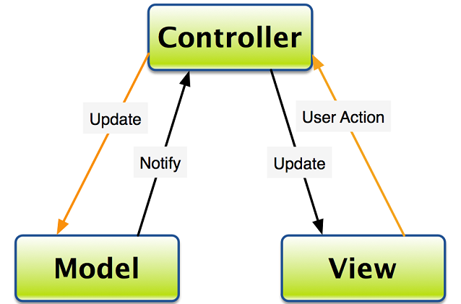

Hình 1.1: Mô hình MVC

## 2. Đặc tả phần mềm quản lý thành viên trong Lab

2.1. Phần mềm quản lý thành viên trong Lab

2.1.1. Giới thiệu về phần mềm quản lý thành viên trong Lab

Nhóm thực hiện đặt tên cho phần mềm là iLAB, một chương trình quản lí trực quan dễ sử dụng nhưng vẫn đảm bảo đủ đáp ứng đẩy đủ các tính năng cần thiết để quản lý dữ liệu một các tiện lợi nhất. Chương trình lấy thông tin từ người dùng đem lưu trữ vào cơ sở dữ liệu đã được liên kết trươc đó, qua đó người dùng có thể hoàn toàn quản lý truy xuất một cách dễ dàng mà không sợ mất mát dữ liệu và tiết kiệm thời gian.

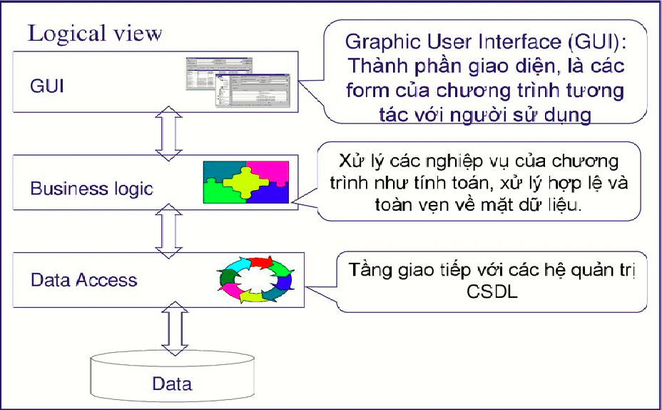

Hình 1.2: Cấu trúc chương trình

2.1.2. Tính năng chính

Chương trình được đáp ứng đẩ đủ tính năng cơ bản để đáp ứng bài toán quản lí :

* Thêm, sửa, xóa, cập nhật nhân viên nếu có sự thay đổi.
* Phân công công việc cho mỗi nhân viên.
* Quản lí các dự án vừa và nhỏ.
* Quản lí tiến độ dự án.
* Phân quyền đăng nhập quản lí và nhân viên.
* Điểm danh nhân ca làm việc của nhân viên.
* Tính toán tiền lương và tiền thưởng với số lượng công việc hoàn thành.
* Mở tài liệu công việc đươc lưu trữ trên Google Drive.
* In các danh sách dưới dạng Excel.
* Lập lịch báo Deadline công việc sắp diễn ra.

2.1.3. Ứng dụng

Ứng dụng giúp người sử dụng có cái nhìn trực quan nhất về thông tin dữ liệu. Với người quản lý sẽ có thể quản lý nhân sự một các dễ dàng mà không cần tốn quá nhiều công sức và thời gian. Với nhân viên, họ sẽ xem được thông tin chính xác nhất về công việc được giao. Chương trình đảm bảo dữ liệu được truy suất ra chính xác và bảo mật đảm bảo thông tin của mỗi nhân viên được an toàn tuyệt đối nhất. Người dùng chỉ cần thao tác đúng chính xác các mục được định dạng sẵn trên giao diện chương trình, dữ liệu sẽ được bảo mật an toàn tuyệt đối để bảo vệ thông tin người dùng.

2.2. Yêu cầu kỹ thuật

- Thực hiện được yêu cầu mà đồ án đề ra.

- Áp dụng lập trình hướng đối tượng và công nghệ phần mềm mới

- Dung lương phần mềm nhẹ, hoạt động chương trình ổn định

- Giao diện trực quan dễ sử dụng.

2.3. Công cụ và công nghệ sử dụng

- Xây dựng phần mềm bằng C# Windows Form trên nền tảng .NET Framework 4.7.2.

- Ứng dụng mô hình MVC trực quan.

# CHƯƠNG 2. KẾ HOẠCH THỰC HIỆN

## 1. Kế hoạch

Bảng 2.1: Kế hoạch thực hiện theo tuần

|  |  |
| --- | --- |
| **Tuần** | **Công việc** |
| 1 | - Tìm hiểu về Entity Framework  - Tìm hiểu sâu về Winform. |
| 2 | - Thiết kế cơ sở dữ liệu  - Thiết kế giao diện tổng quan. |
| 3 | - Từng cá nhân bắt đầu hoàn thành các lớp chức năng, thiết kế giao diện chính. |
| 4 | - Tổng hợp các chức năng từ các thành viên. |
| 5 | - Kiểm thử, sửa lỗi, bổ sung chức năng mới. |
| 6 | - Viết báo cáo. |

## 2. Phân công công việc

Bảng 2.2: Phân công công việc

|  |  |  |  |
| --- | --- | --- | --- |
| **TT** | **Tên sinh viên** | **Mô tả công việc** | **Đóng góp** |
| 1 | Lê Nhật Tường | - Lập kế hoạch thực hiện, phân chia công việc các thành viên trong nhóm.  - Thiết kế cơ sở dữ liệu.  - Phụ trách form Employee.  - Phụ trách form Working.  - Phụ trách form Salary.  - Thiết kế lớp EmployeeController.  - Thiết kế lớp SalaryController  - Thiết kế lớp WorkController  - Phụ trách báo cáo chương 2, chương 3, chương 4. | 35% |
| 2 | Đinh Bách Thông | - Thiết kế cơ sở dữ liệu.  - Phụ trách form Main.  - Phụ trách form Project.  - Phụ trách form ProjectDetail.  - Phụ trách fỏm ProjectEdit.  - Thiết kế lớp ProjectController.  - Thiết kế lớp TaskController.  - Phụ trách báo cáo chương 3, chương 4. | 35% |
| 3 | Võ Phú Đức | - Phụ trách form Login.  - Phụ trách form Employee.  - Thiết kế lớp EmployeeController.  - Thiết kế lớp xuất dữ liệu ra Excel.  - Lập dán ý chi tiết báo cáo đồ án.  - Phụ trách báo cáo chương 1.  - Phụ trách báo cáo chương 5. | 30% |

# CHƯƠNG 3. THIẾT KẾ PHẦN MỀM

## 1. Thiết kế giao điện

Giao diện của phần mềm quản lý thành viên trong Lab được thiết kế đơn giản, thân thiện để người dùng dễ dàng sử dụng. Phần giao diện này được tổ chức thành 11 form bao gồm Form Employee, Form Login, Form Main, Form Project, Form ProjectDetail, Form ProjectEdit, Form Salary, Form TaskEdit, Form Working, Form AccountInfo và Form About.

1.1. Form Login

Giao diện đăng nhập dùng để phân quyền duy cập vào phần mềm iLAB bao gồm nhân viên và quản lý của phòng Lab đó.

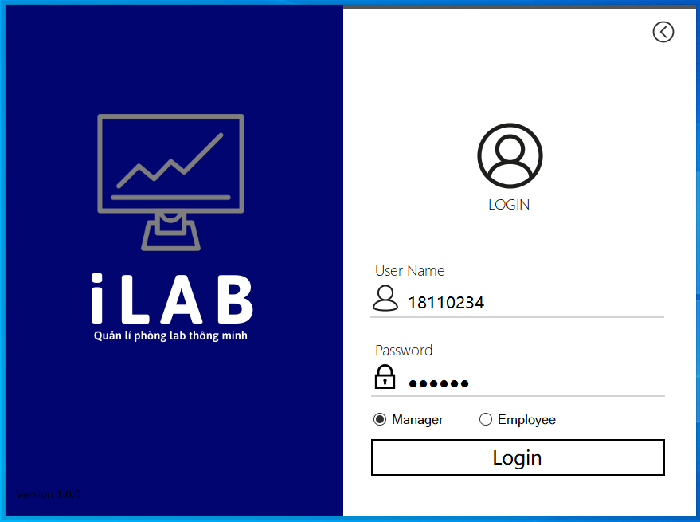

Hình 3.1: Thiết kế Form Login

Để hiện thực những chức năng trên, form cần những controls như sau:

Bảng 3.1: Các thành phần của Form Login

|  |  |
| --- | --- |
| **Tên control** | **Chức năng** |
| tbx_UserName  tbx_UserName | - Nhập tên đăng nhập để đăng nhập vào chương trình  - Nhập mật khẩu để đăng nhập vào chương trình |
| ml_Close | - Click vào MetroLink này sẽ đóng form đăng nhập và thoát chương trình. |
| rb_Employee | - Khi RadioButon này được hệ thống sẽ kiểm tra đăng nhập trên các tài khoản nhân viên. |
| rb_Manager | - Khi RadioButon này được hệ thống sẽ kiểm tra đăng nhập trên các tài khoản quản lý. |
| btn_Login | - Click vào button này, chương trình sẽ kiểm tra thông tin tài khoản để chuyển sang form main hỗ trợ xem lịch tháng và điều hướng đến các trang khác. |

1.2. Form Main

Form main hay trang điều hướng hiển thị tổng quan nhất về các chức năng của phần mềm. Trang điều hướng bao gồm phần lịch tháng giúp chúng ta có thể xem nhanh các dự án diễn ta trong tháng mà chúng ta lựa chọn. Trang điều hướng giúp chúng ta truy cập đến các chức của phần mềm như quản lí nhân viên, điểm danh, xem bảng lương nhân viên, quản lý dự án.

Trên lịch tháng ngày hiện tại có viền màu xanh dương, ngày được chọn có viền màu xanh lá, các ngày có dự án đang diễn ra có nền màu xanh. Khi ta di chuyển chuột sang các button này sẽ hiển thị danh sách các dự án đang điễn ra trong ngày hôm đó.

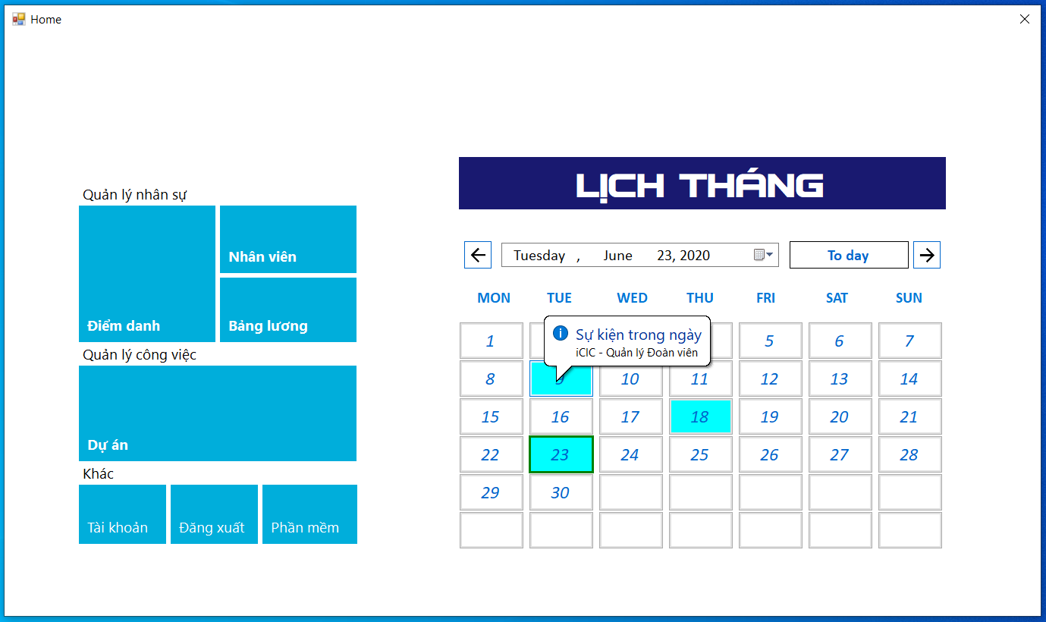

Hình 3.2: Thiết kế Form điều hướng

Để hiện thực những chức năng trên, form cần những controls như sau:

Bảng 3.2: Các thành phần của Form Main

|  |  |
| --- | --- |
| **Tên control** | **Chức năng** |
| mt_About | - Click vào MetroTile này, chương trình sẽ chuyển sang form xem thông tin về phần mềm. |
| mt_Attendance | - Click vào MetroTile này, chương trình sẽ chuyển sang form điểm danh nhân viên. |
| mt_Employee | - Click vào MetroTile này, chương trình sẽ chuyển sang form quản lý nhân viên. |
| mt_Infomation | - Click vào MetroTile này, chương trình sẽ chuyển sang form xem thông tin tài khoản. |
| mt_Logout | - Click vào MetroTile này, chương trình sẽ đóng form main vào chuyển sang form Login. |
| mt_Salary | - Click vào MetroTile này, chương trình sẽ chuyển sang form bảng lương. |
| mt_Project | - Click vào MetroTile này, chương trình sẽ chuyển sang form quản lý các dự án. |
| pnThang | - Panel chứa các button hiển thị các ngày trong tháng. |
| dtpkNgayLichThang | - Hiển thị ngày tháng được chọn |
| btnThangTruoc | - Click vào button này, dtpkNgayLichThang sẽ tăng lên 1 tháng. |
| btnThangSau | - Click vào button này, dtpkNgayLichThang sẽ lùi xuống 1 tháng. |
| btnHomNayLichThang | - Click vào button này, dtpkNgayLichThang sẽ được đặt lại ngày hiện tại. |

1.3. Form Employee

Form Employee hiển thị danh sách nhân viên và thông tin chi tiết về nhân viên bao gồm: ID nhân viên, họ tên nhân viên, chức vụ, chuyên môn, ngày sinh, số điện thoại, email, cũng như lương của nhân viên đó. Quản lý có thể thực hiện các chức năng như thêm nhân viên, xóa nhân viên và chỉnh sửa nhân viên.

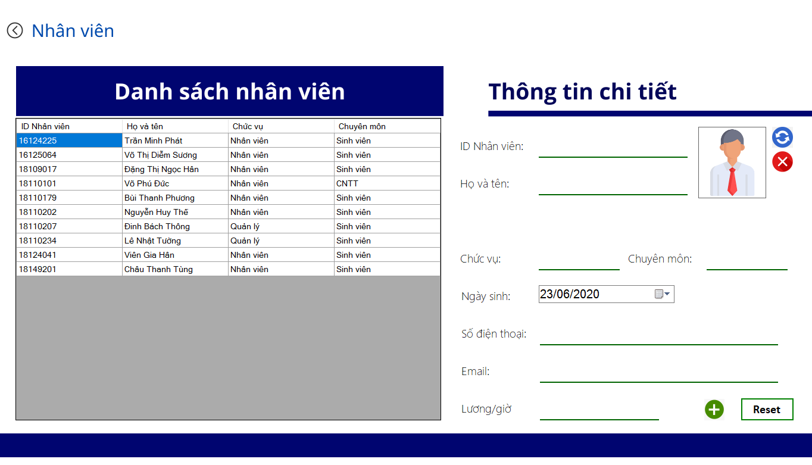

Hình 3.3: Thiết kế Form nhân viên

Để hiện thực những chức năng trên, form cần những controls như sau:

Bảng 3.3: Các thành phần của Form Employee

|  |  |
| --- | --- |
| **Tên control** | **Chức năng** |
| dtgv_ListEmployee | - DataGridView hiển thị danh sách các nhân viên thuộc phòng Lab. |
| tbx_ID  tbx_Name  tbx_Position  tbx_Major  tbx_Phone  tbx_Email  tbx_HourlyWages | - Texbox hiển thị ID nhân viên  - Texbox hiển thị họ và tên nhân viên  - Texbox hiển thị chức vụ nhân viên  - Texbox hiển thị chuyên môn nhân viên  - Texbox hiển thị số điện thoại nhân viên  - Texbox hiển thị địa chỉ emai nhân viên  - Texbox hiển thị lương theo giờ của nhân viên |
| dtpk_Birthday | - DateTimePicker hiển thị ngày sinh của nhân viên |
| btn_Add | - Click vào button này, chương trình sẽ lấy thông tin trên các control để tạo một nhân viên mới và thêm nhân viên đó vào database sau đó hiển thị lên list sinh viên. |
| btn_Delete | - Click vào button này, nhân viên đang được chọn sẽ bị xóa trong database và list sinh viên. |
| btn_Add | - Click vào button này, chương trình sẽ lấy thông tin trên các control để cập nhật nhân viên hiện có vào database sau đó hiển thị lên list sinh viên. |
| btn_ClearControl | - Click vào button này, các control chứ thông tin sinh viên sẽ được đặt lại mặc định. |

1.4. Form Working

Form Working dùng để điểm danh các nhân viên đang làm việc trong ngày. Thời gian bắt đầu là thời gian mà nhân viên check in vào phòng Lab thời gian kết thúc là thời gian nhân viên check out ra khỏi phòng Lab

Khung “Đang làm việc trong LAB” sẽ hiển thị hình ảnh, họ tên nhân viên đang làm việc trong Lab tức nhân viên điểm danh vào mà chưa điểm danh ra. Khi điểm anh vào phòng Lab hình ảnh và tên nhân viên sẽ được thêm vào khung “Đang làm việc trong LAB” khi nhân viên này điểm danh ra thì hình ảnh sẽ tự biến mất.

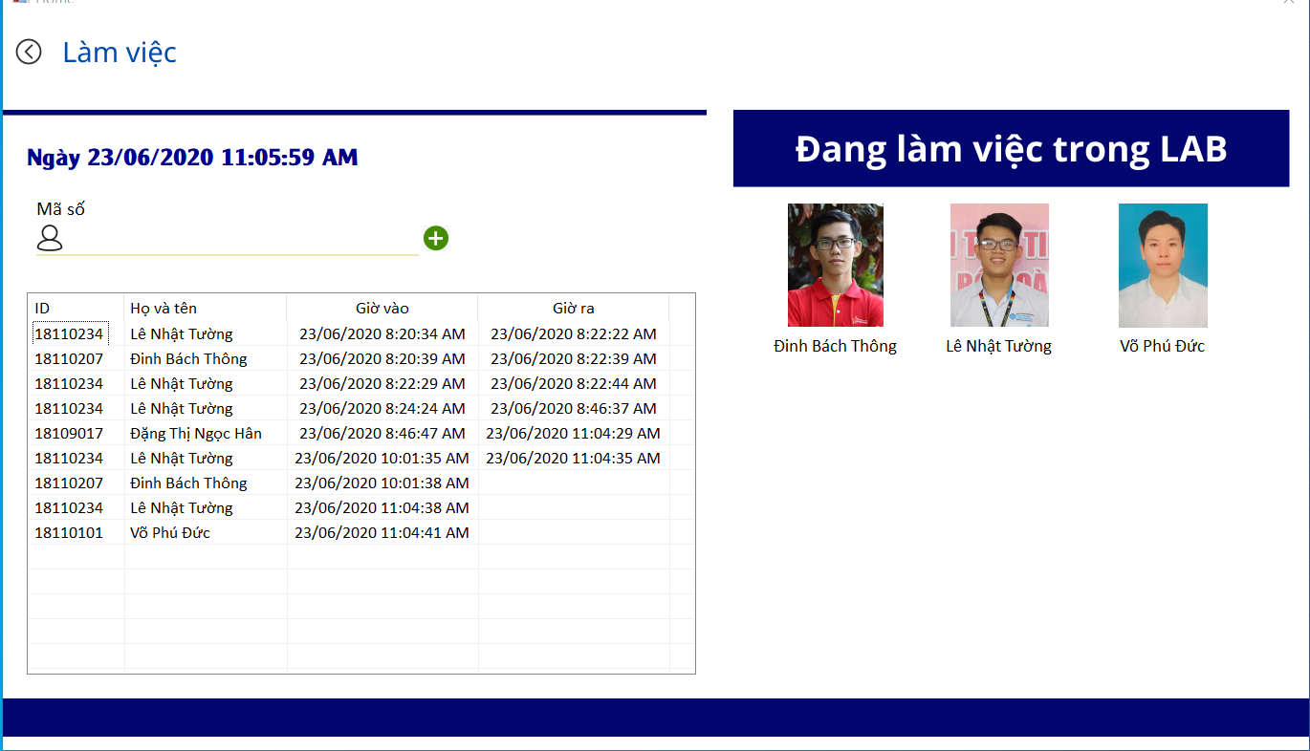

Hình 3.4: Thiết kế Form Điểm danh

Để hiện thực những chức năng trên, form cần những controls như sau:

Bảng 3.4: Các thành phần của Form Working

|  |  |
| --- | --- |
| **Tên control** | **Chức năng** |
| lb_Date | - Lable hiển thị ngày giờ hiện tại. |
| tbx_IDAttendance | - Nhập mã số nhân viên vào Texbox này để tiến hành điểm danh cho nhân viên. |
| btn_AddIDAttendance | - Click vào button này, chương trình sẽ lấy mã số nhân viên trên tbx_IDAttendance thêm vào list điểm danh. Khi nhân viên chưa check in thì nhân viên sẽ đểm danh vào, khi nhân viên đã check in rồi sẽ thực hiện check out cho nhân viên đó. |
| lv_Attendance | - Listview hiển thị danh sách các nhân viên đã điểm danh trong ngày hiện tại. |
| flpn_EmployeeWorking | - FlowLayoutPanel hiển thị hình ảnh, họ tên các nhân viên đang làm việc trong Lab. |

1.5. Form Salary

Form Salary dùng để hiển thị bảng lương của nhân làm việc trong phòng LAB. Mỗi dòng trên bảng lương biểu thị lương của một nhân viên trong một tháng. Lương của nhân viên được tính dựa vào số giờ họ làm việc trong phòng LAB và thưởng theo số lượng công việc mà nhân viên đó hoàng thành.

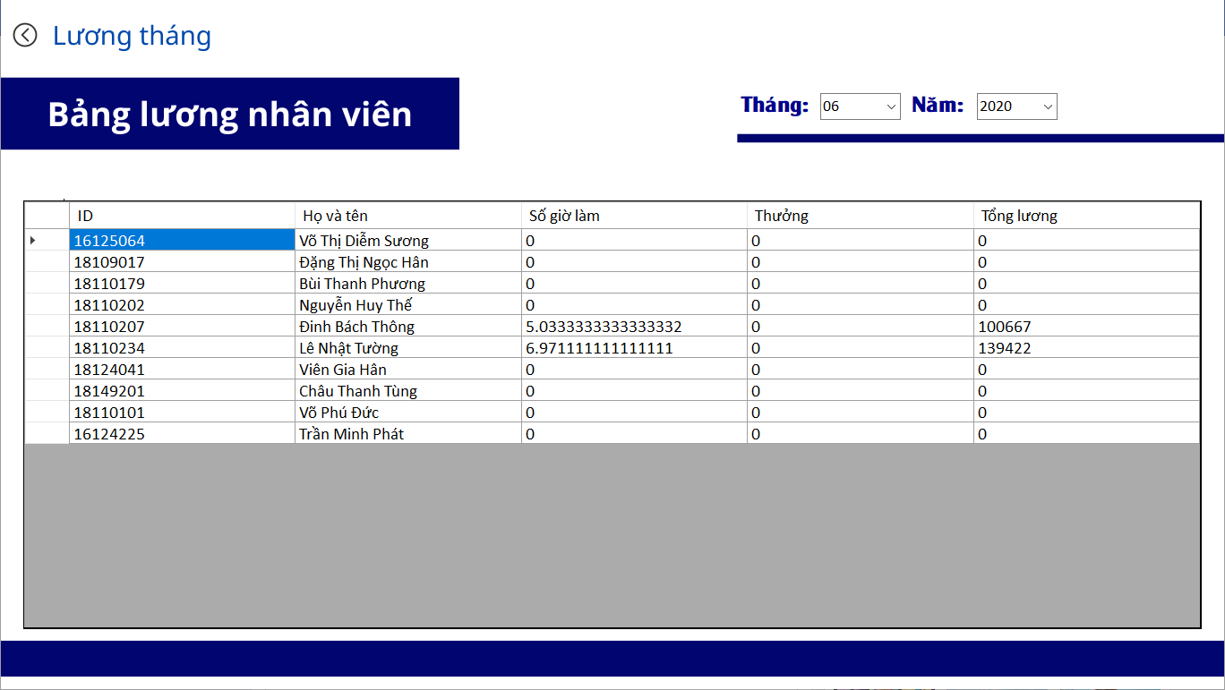

Hình 3.5: Thiết kế Form Bảng lương

Để hiện thực những chức năng trên, form cần những controls như sau:

Bảng 3.5: Các thành phần form Salary

|  |  |
| --- | --- |
| **Tên control** | **Chức năng** |
| dtgv_Payroll | - DataGridView hiển thị bảng lương theo tháng, năm của các nhân viên trong LAB, mỗi dòng trên bảng lương tương ứng với lương một nhân viên. |
| cb_Month | - Combobox thể hiện tháng của bảng lương. Khi giá trị thay đổi bảng lương sẽ được hiển thị lại. |
| cb_Year | - Combobox thể hiện năm của bảng lương. Khi giá trị thay đổi bảng lương sẽ được hiển thị lại. |
| btn_SavetoExcel | - Click vào button này, chương trình sẽ lưu bảng lương trên dtgv_Payroll sang Excel. |

1.6. Form Project

Form Project được thiết kế để cung cấp một cách tổng quan nhất về các dự án mà phòng Lab đang thực hiện. Cụ thể, form sẽ cho biết danh sách các dự dán bao gồm tên dự án, ngày bắt đầu và kết thúc, trạng thái của dự án đã hoàn thành hay chưa. Cùng với đó, form cũng thể hiện tiến độ thực hiện các dự án, các dự án bị trễ hạn.

Để hiện thực những chức năng trên, form cần những controls như sau:

Bảng 3.6: Các thành phần của Form Project

|  |  |
| --- | --- |
| **Tên control** | **Chức năng** |
| dtgv_ListProject | - DataGirdView chứa danh sách các dự án được load từ cơ sở dữ liệu. |
| flp_Projects | - Khi form load, FlowLayoutPanel sẽ tự động load các Progressbar thể hiện tiến trình các dự án. |
| btn_Edit | - Click vào Button này, chương trình chuyển sang form hỗ trợ thêm, chỉnh sửa, xóa các dự án. |

Bảng 3.6: Các thành phần của Form Project

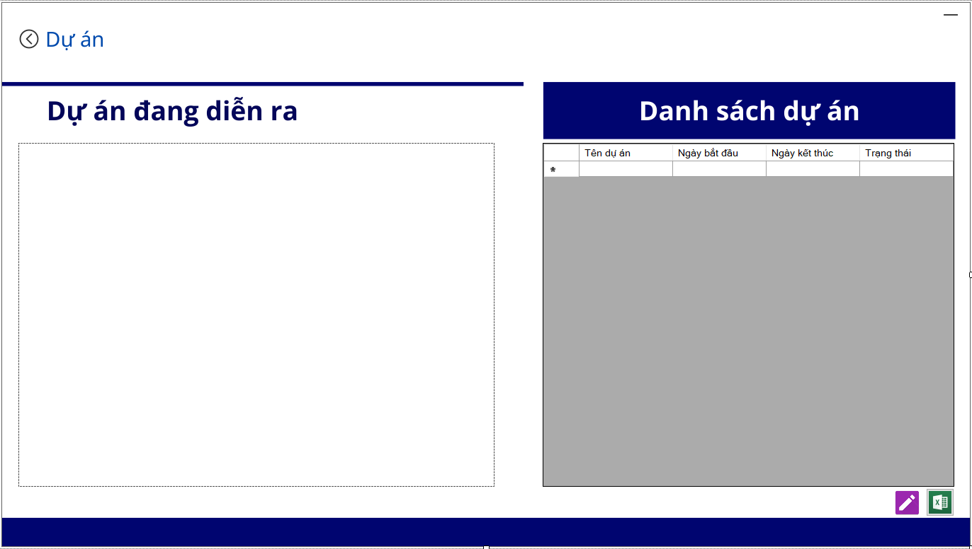

Hình 3.6: Thiết kế Form dự án

1.7. Form ProjectDetail

Form ProjectDetail hiển thị thông tin chi tiết về dự án bao gồm: tên dự án, mô tả dự án, ngày bắt đầu, ngày kết thúc, trạng thái dự án, leader của dự án và các công việc của dự án. Các công việc được load một cách tự động. Người dùng có thể truy cập vào link tài liệu của từng công việc thông qua danh sách này.

Các control trong form ProjectDetail và chức năng của nó:

Bảng 3.7: Các thành phần của Form Project Detail

|  |  |
| --- | --- |
| **Tên control** | **Chức năng** |
| - tbx_Name, - tbx_Description,  - dtp_Start, dtp_End,  - tbx_Status,  - tbx_Leader | - Hiển thị tên dự án  - Hiển thị mô tả dự án  - Hiển thị ngày bắt đầu, kết thúc dự án  - Hiển thị trạng thái dự án  - Hiển thị leader dự án |
| flp_Tasks | - FlowLayoutPanel tự động load các công việc, trạng thái công việc và đường dẫn đến link tài liệu. |
| ml_Detail | - Mở sang form hiển thị thông tin chi tiết các công việc, thêm, sửa, xóa công việc. |
| pgb_Progress | - ProgresssBar thể hiện tiến độ của dự án. |

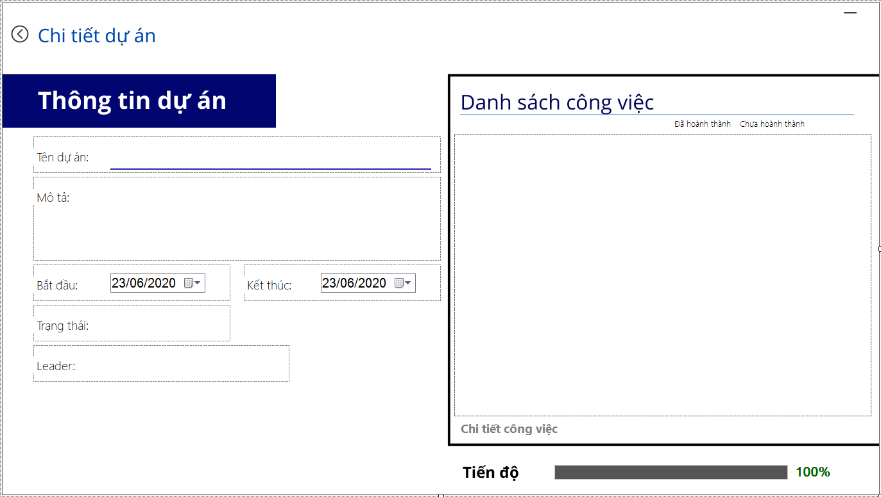

Hình 3.7: Thiết kế Form Chi tiết dự án

1.8. Form ProjectEdit

Form ProjectEdit là công cụ của người quản lý phòng Lab sử dụng để quản lý các dự án. Ngoài việc hiển thị danh sách các dự án và thông tin chi tiết của từng dự án, form này còn cho phép người quản lý tìm kiếm dự án theo tên và lọc theo ngày. Đồng thời, form ProjectEdit cho phép người quản lý thêm, sửa và xóa dự án.

Các thành phần của form ProjectEdit

Bảng 3.8: Các thành phần của Form Project Edit

|  |  |
| --- | --- |
| **Tên control** | **Chức năng** |
| dtgv_ListProject | - DataGridView hiển thị danh sách các dự án. |
| tbx_NameSearch,  dtp_StartDateSearch,  dtp_StartDateSearch | - Các control hỗ trợ cho việc tìm kiếm dự án theo tên và lọc dự án theo ngày bắt đầu và kết thúc. |
| btn_Search | - Click và button này để tiến hành lọc dự án |
| - tbx_ID,  - tbx_Name,  - tbx_Description,  - dtp_Start, dtp_End,  - cbb_Status,  - cbb_LeaderName, tbx_LeaderID | - Hiển thị mã dự án  - Hiển thị tên dự án  - Hiển thị mô tả dự án  - Hiển thị ngày bắt đầu, kết thúc dự án  - Hiển trị trạng thái của dự án  - Hiển thị thông tin Leader của dự án |
| - btn_Add  - btn_Update  - btn_Delete | - Mở chức năng thêm mới dự án  - Mở chức năng sửa dự án  - Xóa dự án |
| btn_SaveChange | - Cập nhật thay đổi vào cơ sở dữ liệu |
| btn_Reset | - Làm mới form về trạng thái ban đầu |

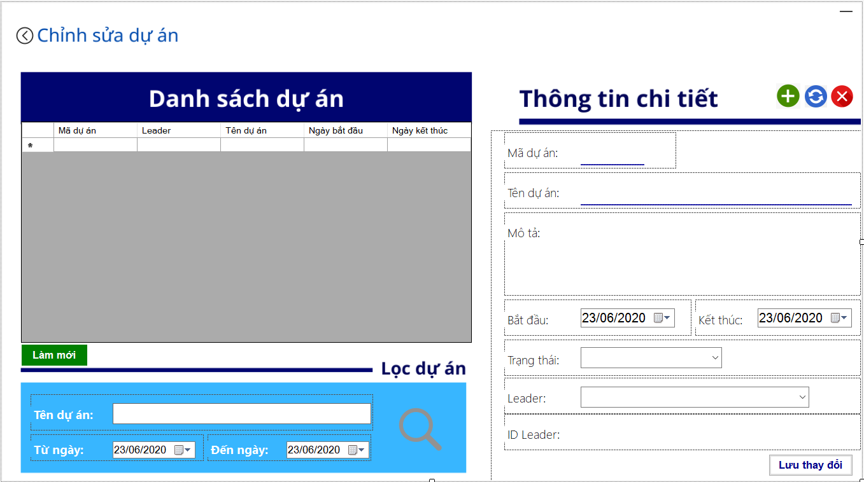

Hình 3.8: Thiết kế Form Chỉnh sửa dự án

1.9. Form TaskEdit

Tương tự như form ProjectEdit, form TaskEdit cho phép người quản lý phòng Lab và leader dự án quản lý thông tin về các công việc của dự án, cập nhật tiến độ dự án, thêm, xóa, sửa các công việc và phân công công việc cho nhân viên.

Các thành phần của form ProjectEdit

Bảng 3.9: Các thành phần của Form Task Edit

|  |  |
| --- | --- |
| **Tên control** | **Chức năng** |
| cbb_ChooseProject | - Chọn dự án cần quản lý |
| dtgv_ListTask | - DataGridView hiển thị danh sách các công việc theo dự án đã chọn. |
| - tbx_ID,  - tbx_Name,  - tbx_Description,  - dtp_Start, dtp_End,  - cbb_Status,  - tbx_Link | - Hiển thị mã công việc  - Hiển thị tên công việc  - Hiển thị mô tả công việc  - Hiển thị ngày bắt đầu, kết thúc công việc  - Hiển trị trạng thái của công việc  - Link dẫn tới tài liệu của công việc |
| - tbx_SearchName,  - lbx_SeachEmployee  - lbx_ListEmployee | - TextBox để nhập tên nhân viên cần tìm kiếm  - ListBox hiển thị kết quả tìm kiếm  - ListBox hiển thị các nhân viên được phân công cho công việc |
| - btn_Add  - btn_Update  - btn_Delete | - Mở chức năng thêm mới công việc  - Mở chức năng sửa công việc  - Xóa công việc |
| btn_SaveChange | - Cập nhật thay đổi vào cơ sở dữ liệu |
| btn_Reset | - Làm mới form về trạng thái ban đầu |

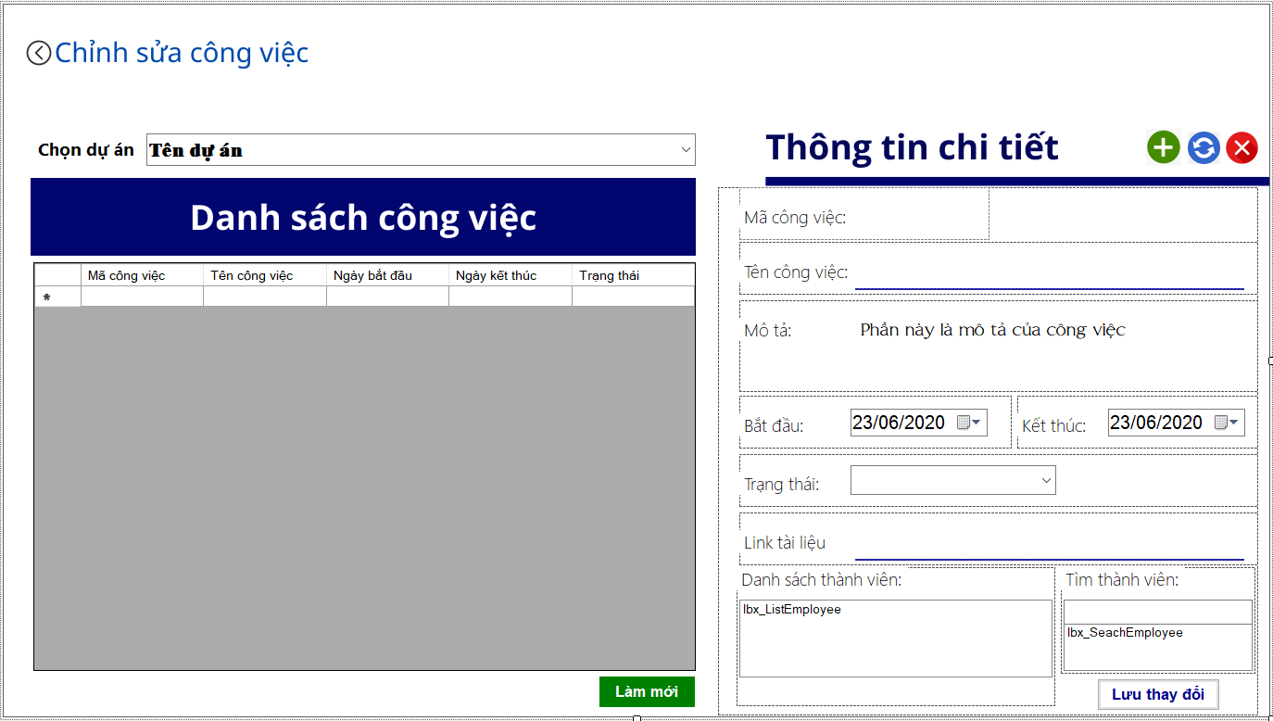

Hình 3.9: Thiết kế Form Chỉnh sửa công việc

1.10. Form AccountInfo

Form AccountInfo cung cấp cho người dùng xem thông tin của cá nhân như họ tên, ngày sinh, số điện thoại, email, ảnh đại diện, thay đổi thông tin cũng như thay đổi mật khẩu.

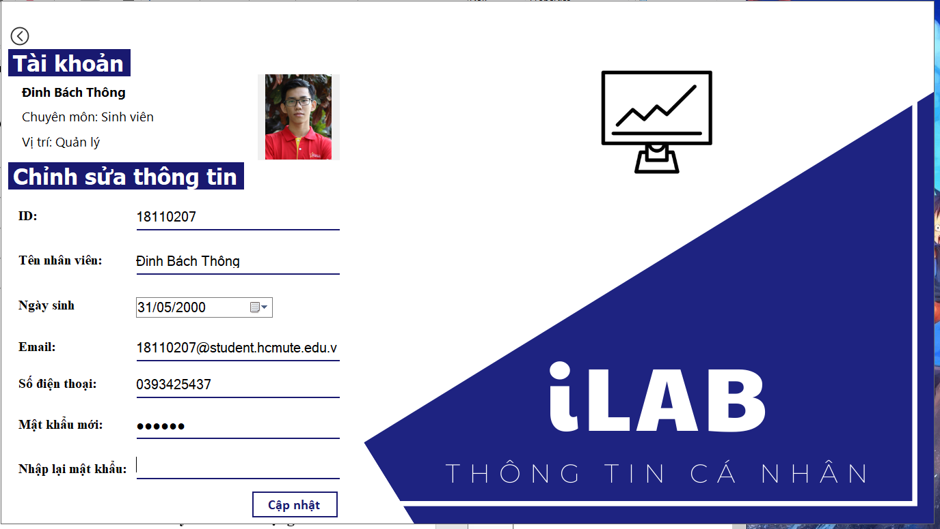

Hình 3.10: Thiết kế Form Thông tin cá nhân

Các thành phần của form AccountInfo:

Bảng 3.10: Các thành phần của Form Account Info

|  |  |
| --- | --- |
| **Tên control** | **Chức năng** |
| pb_EmImage | - Ảnh của nhân viên |
| - tbx_ID,  - tbx_Name,  - dtp_Birthday,  - tbx_PhoneNumber,  - tbx_Email | - Hiển thị mã nhân viên  - Hiển thị tên nhân viên  - Hiển thị ngày sinh  - Hiển thị số điện thoại  - Hiển trị email |
| - tbx_NewPassword,  - lbx_RePassword | - Hiển thị mật khẩu, nhập mật khẩu mới  - Xác nhận mật khẩu |
| btn_Update | - Cập nhật thay đổi vào cơ sở dữ liệu |

## 2.Thiết kế sở dữ liệu

2.3. Mô tả các Table

Bảng 3.11: Mô tả các Table

|  |  |  |
| --- | --- | --- |
| **STT** | **Table** | **Mục đích** |
| 1 | dbo.Employee | - Chứa tất cả thông tin cá nhân của nhân viên |
| 2 | dbo.Project | - Chứa thông tin các dự án |
| 3 | dbo.Task | - Chứa thông tin về công việc của từng dự án |
| 4 | dbo.TaskEmployee | - Quan hệ phân công công việc cho từng nhân viên |
| 5 | dbo.Work | - Chứa thông tin về thời gian làm việc nhân viên |
| 6 | dbo.Salary | - Chứa thông tin về lương của nhân viên |

2.4. Mô tả các Field trong Table

2.4.1. Table Employee

Bảng 3.12: Mô tả table Employee

|  |  |  |  |
| --- | --- | --- | --- |
| **STT** | **Tên Field** | **Kiểu dữ liệu** | **Mục đích** |
| 1 | ID | nvarchar(100) | Mã nhân viên, mỗi nhân viên có 1 mã khác nhau |
| 2 | Name | nvarchar(100) | Họ và tên nhân viên |
| 3 | Major | nvarchar(100) | Chuyên môn |
| 4 | Position | nvarchar(100) | Vị trí (quản lý hay nhân viên) |
| 5 | Birthday | datetime | Ngày sinh |
| 6 | Phone | nvarchar(100) | Số điện thoại |
| 7 | Email | nvarchar(100) | Email |
| 8 | EmImage | image | Ảnh đại diện |
| 9 | HourlyWages | int | Lương theo giờ |
| 10 | Password | nvarchar(100) | Mật khẩu cho tài khoản |

2.4.2. Table Project

Bảng 3.13: Mô tả table Project

|  |  |  |  |
| --- | --- | --- | --- |
| **STT** | **Tên Field** | **Kiểu dữ liệu** | **Mục đích** |
| 1 | ID | int | Mã dự án |
| 2 | Name | nvarchar(100) | Tên dự án |
| 3 | Description | ntext | Mô tả chi tiết dự án |
| 4 | StartDate | datetime | Ngày bắt đầu |
| 5 | EndDate | datetime | Ngày kết thúc |
| 6 | Status | int | Trạng thái dự án (hoàn tất hay chưa) |
| 7 | IDLeader | nvarchar(100) | Mã nhân viên làm leader của dự án |

2.4.3. Table Task

Bảng 3.14: Mô tả table Task

|  |  |  |  |
| --- | --- | --- | --- |
| **STT** | **Tên Field** | **Kiểu dữ liệu** | **Mục đích** |
| 1 | ID | int | Mã dự án |
| 2 | Name | nvarchar(100) | Tên dự án |
| 3 | Description | ntext | Mô tả chi tiết dự án |
| 4 | StartDate | datetime | Ngày bắt đầu |
| 5 | EndDate | datetime | Ngày kết thúc |
| 6 | Status | int | Trạng thái dự án (hoàn tất hay chưa) |
| 7 | IDProject | int | Mã dự án của công việc |
| 8 | LinkDocuments | nvarchar(100) | Đường dẫn tới thư mục tài liệu |

2.4.4. Table TaskEmployee

Bảng 3.15: Mô tả table TaskEmployee

|  |  |  |  |
| --- | --- | --- | --- |
| **STT** | **Tên Field** | **Kiểu dữ liệu** | **Mục đích** |
| 1 | IDTask | int | Mã dự án |
| 2 | IDEmployee | nvarchar(100) | Mã nhân viên |

2.4.5. Table Work

Bảng 3.15: Mô tả table Work

|  |  |  |  |
| --- | --- | --- | --- |
| **STT** | **Tên Field** | **Kiểu dữ liệu** | **Mục đích** |
| 1 | ID | int | Mã lần làm việc |
| 2 | CheckIn | datetime | Thời gian check in |
| 3 | CheckOut | datetime | Thời gian check out |
| 4 | IDEmployee | nvarchar(100) | Mã nhân viên |

2.4.6. Table Salary

Bảng 3.16: Mô tả table Salary

|  |  |  |  |
| --- | --- | --- | --- |
| **STT** | **Tên Field** | **Kiểu dữ liệu** | **Mục đích** |
| 1 | ID | int | Mã lương |
| 2 | TotalHours | float | Tổng số giờ làm |
| 3 | Rewards | int | Thưởng |
| 4 | Month | int | Tháng của bảng lương |
| 5 | Year | int | Năm của bảng lương |
| 6 | TotalSalary | int | Tổng tiền lương |
| 7 | IDEmployee | nvarchar(100) | Mã nhân viên nhận lương |

## 3. Thiết kế lớp

3.1. Tổng quan

Các lớp Controller thực hiện chức năng trung gian trao đổi dữ liệu giữa chương trình và cơ sở dữ liệu.

3.2. Đặt tả lớp

Bảng 3.17: Đặt tả các lớp chức năng

|  |  |  |  |
| --- | --- | --- | --- |
| **TT** | **Phương thức** | **Mục đích** | **Sinh viên phụ trách** |
| 1 | EmployeeController | - Lớp controller thực hiện chức năng xử lý trên cơ sở dữ liệu Emlpoyee như: lấy nhân viên bằng mã nhân viên, lấy danh sách nhân viên, thêm nhân viên, cập nhật nhân viên, xóa nhân viên. | Nhật Tường  Phú Đức |
| 2 | ProjectController | - Lớp controller thực hiện chức năng xử lý trên cơ sở dữ liệu Project như: lấy danh sách dự án, lấy dự án bằng mã dự án, lấy dự án kế tiếp, thêm sự án, xóa dự án, cập nhật dự án. | Bách Thông |
| 3 | SalaryController | - Lớp controller thực hiện chức năng xử lý trên cơ sở dữ liệu Salary như: lấy ID salary kế tiếp, lấy bản lương theo mã nhân viên, tháng, năm, thực hiện tính toán bảng lương cho nhân viên, lấy danh sách các lương nhân viên theo tháng, năm. | Nhật Tường |
| 4 | TaskController | - Lớp controller thực hiện chức năng xử lý trên cơ dữ liệu Task như lấy danh sách công việc, lấy công việc bằng mã công việc, thêm, sửa, cập nhật công việc. | Bách Thông |
| 5 | WorkController | - Lớp controller thực hiện chức năng xử lý trên cơ sở dữ liệu Work như: lấy danh sách điểm danh theo ngày, theo mã số làm việc, lấy danh sách điểm danh theo mã nhân viên, lấy mã điểm danh kế tiếp, thêm, cập nhật điểm danh. | Nhật Tường |
| 6 | Global | - Lớp quản lý các thuộc tính và phương thức static như Account, phương thức Export to Exel,... Các thuộc tính và phương thức này được gọi từ nhiều lớp khác nhau, | Phú Đức |
| 7 | SalaryEmployee | - Giúp hiển thị danh sách lương các nhân viên lên bảng lương. | Nhật Tường |

3.4. Đặt tả các phương thức trong lớp

Bảng 3.18: Đặc tả các phương thức trong lớp EmployeeController

|  |  |  |  |  |
| --- | --- | --- | --- | --- |
| **TT** | **Tên lớp** | **Mục đích** | **Tên file, STT dòng khai báo** | **Sinh viên**  **Phụ trách** |
| 1 | GetEmployeeByID (string ID)  Input: ID  Output: Employee | - Lấy nhân viên có mã nhân viên bằng “ID” từ cơ sở dữ liệu. | EmployeeController (14) | Nhật Tường |
| 2 | GetListEmployee()  Input: None  Output:  List<Employee> | - Lấy danh sách nhân viên từ cơ sở dữ liệu. | EmployeeController (43) | Nhật Tường |
| 3 | AddEmployee  (Employee emloyee)  Input: employee  Output: bool | - Thêm nhân viên vào cơ sở dữ liệu. | EmployeeController (64) | Phú Đức |
| 4 | UpdateEmployee (Employee emloyee) Input: employee  Output: bool | - Cập nhật nhân viên “employee” vào cơ sở dữ liệu. | EmployeeController (81) | Phú Đức |
| 5 | DeleteEmployee (string ID)  Input: ID  Output: bool | - Xóa nhân viên có mã nhân viên bằng ID trong cơ sở dữ liệu.  - Xóa các work mà nhân viên đã điểm danh.  - Xóa bảng lương của nhân viên này.  - Xóa nhân viên này trong các task mà nhân viên này thực hiện. | EmployeeController (99) | Nhật Tường |

Bảng 3.19: Đặc tả các phương thức trong lớp SalaryController

Sinh viên phụ trách: Lê Nhật Tường

|  |  |  |  |
| --- | --- | --- | --- |
| **TT** | **Phương thức** | **Mục đích** | **Tên file, STT dòng khai báo** |
| 1 | GetIDFromDB()  - Input: None  - Output: int | - Lấy mã bảng lương cuối cùng từ cơ sở sữ liệu. | SalaryController.cs (13) |
| 2 | GetSalaryByIDEmpMY  (string IDEmployee, int Month, int Year)  - Input: IDEmployee, Month, Year  - Output: int | - Lấy danh sách lương nhân viên có mã nhân viên bằng “IDEmployee” với tháng bằng “Month” và năm bằng “Year” từ cơ sở dữ liệu. | SalaryController.cs (31) |
| 3 | GetSalaryByIDEmp (string IDEmployee)  - Input: IDEmployee  - Output: List<Salary> | - Lấy danh sách lương các tháng của nhân viên có mã nhân viên bằng “IDEmployee” từ cơ sở dữ liệu. | SalaryController.cs (58) |
| 4 | GetListSalary (int Month, int Year)  - Input: Month, Year  - Output: List<SalaryEmployee> | - Lấy danh sách các lương nhân viên có tháng bằng “Month” và năm bằng “Year” từ cơ sở dữ liệu đưa vào bảng lương tháng. | SalaryController.cs (73) |
| 5 | CaculateSalaryByMY (int month, int year)  - Input: month, year  - Output: None | - Tính toán lương cho nhân viên theo tháng bằng “month” và năm bằng “year” và cập nhật vào cơ sở dữ liệu. | SalaryController.cs (114) |
| 6 | UpdateSalary (Salary salary)  - Input: salary  - Output: Node | - Cập nhật salary vào cơ sở dữ liệu. | SalaryController.cs (171) |
| 7 | AddSalary (Salary salary)  - Input: salary  - Output: None | - Thêm salary vào cơ sở dữ liệu. | SalaryController.cs (180) |

Bảng 3.20: Đặc tả các phương thức trong lớp WorkController

Sinh viên phụ trách: Lê Nhật Tường

|  |  |  |  |
| --- | --- | --- | --- |
| **TT** | **Phương thức** | **Mục đích** | **Tên file, STT dòng khai báo** |
| 1 | GetListWorkByDay (DateTime date)  - Input: date  - Output: List<Work> | - Lấy danh sách điểm danh theo ngày bằng “date” từ cơ sở dữ liệu. | WorkController.cs (13) |
| 2 | GetListWorkByIDEmp (string IDEmp)  - Input: IDEmp  - Output: List<Work> | - Lấy danh sách điểm danh theo mã nhân viên bằng “IDEmp” từ cơ sở dữ liệu. | WorkController.cs (36) |
| 3 | GetIDFromDB()  - Input: None  - Output: int | - Lấy mã số điểm danh cuối cùng từ cơ sở dữ liệu. | WorkController.cs (52) |
| 4 | AddWork(Work work)  - Input: work  - Output: None | - Thêm “work” vào cơ sở dữ liệu. | WorkController.cs (70) |
| 5 | UpdateWork (Work work)  - Input: work  - Output: None | - Cập nhật “work” vào cơ sở dữ liệu. | WorkController.cs (79) |

Bảng 3.21: Đặc tả các phương thức trong lớp ProjectController

Sinh viên phụ trách: Đinh Bách Thông

|  |  |  |  |
| --- | --- | --- | --- |
| **TT** | **Phương thức** | **Mục đích** | **Tên file, STT dòng khai báo** |
| 1 | getListProjects()  - Input: None  - Output: List<Project> | - Lấy danh sách dự án từ cơ sở sữ liệu. | ProjectController.cs (16) |
| 2 | getListProjectsID()  - Input: None  - Output: List<int> | - Lấy danh sách ID dự án từ cơ sở dữ liệu. | ProjectController.cs (37) |
| 3 | GetProjectByID(int id)  - Input: int  - Output: Project | - Lấy dự án có ID = id từ cơ sở dữ liệu | ProjectController.cs (47) |
| 4 | GetNextProjectID()  - Input: None  - Output: int | - Lấy mã dự án nhỏ nhất chưa được sử dụng để cấp cho dự án tiếp theo. | ProjectController.cs (69) |
| 5 | AddProject(Project project)  - Input: Project  - Output: true or false | - Thêm dự án mới hoặc cập nhật dự án vào cơ sở dữ liệu | ProjectController.cs (88) |
| 6 | DeleteProject(int id)  - Input: int  - Output: true or false | - Xóa dự án và tất cả các công việc thuộc dự án ra khỏi cơ sở dữ liệu | ProjectController.cs (106) |
| 7 | GetListProjectsByIDLeader(string IDLeader)  - Input: string  - Output: List<Project> | - Lấy danh sách dự án có leader = IDLeader | ProjectController.cs (151) |

Bảng 3.22: Đặc tả các phương thức trong lớp TaskController

Sinh viên phụ trách: Đinh Bách Thông

|  |  |  |  |
| --- | --- | --- | --- |
| **TT** | **Phương thức** | **Mục đích** | **Tên file, STT dòng khai báo** |
| 1 | getListTaskByProject(int idProject)  - Input: int  - Output: List<Task> | - Lấy danh sách công việc của 1 dự án từ cơ sở sữ liệu. | TaskController.cs (17) |
| 2 | GetListTaskByIDEmp(string IDEmp)  - Input: string  - Output: List<Task> | - Lấy danh sách công việc mà 1 nhân viên thực hiện từ cơ sở sữ liệu. | TaskController.cs (39) |
| 3 | GetTaskByID(int id)  - Input: int  - Output: Task | - Lấy công việc có ID = id từ cơ sở dữ liệu | TaskController.cs (57) |
| 4 | GetNextTaskID()  - Input: None  - Output: int | - Lấy mã công việc nhỏ nhất chưa được sử dụng để cấp cho công việc tiếp theo | TaskController.cs (171) |
| 5 | AddTask (Task task)  - Input: Task  - Output: true or false | - Thêm công việc mới vào cơ sở dữ liệu | TaskController.cs (81) |
| 6 | UpdateTask(Task task)  - Input: Task  - Output: true or false | - Cập nhật công việc vào cơ sở dữ liệu | TaskController.cs (108) |
| 7 | DeleteTask(int id)  - Input: int  - Ouput: true or false | - Xóa công việc ra khỏi cơ sở dữ liệu | TaskController.cs (122) |
| 8 | getListTasksID()  - Input: None  - Output: List<int> | - Lấy danh sách ID của công việc từ cơ sở dữ liệu | TaskController.cs (161) |

Bảng 3.23: Đặc tả các phương thức trong lớp Global

Sinh viên phụ trách: Võ Phú Đức

|  |  |  |  |
| --- | --- | --- | --- |
| **TT** | **Phương thức** | **Mục đích** | **Tên file, STT dòng khai báo** |
| 1 | ExportToExcel(DataGridView dtgv)  - Input: DataGridView  - Output: None | - Xuất danh sách từ DataGridView sang file Excel. | Global.cs (25) |

# CHƯƠNG 4. CÀI ĐẶT VÀ KIỂM THỬ

## 1. Đăng nhập và trang điều hướng

1.1. Tài khoản quản lý

Nhập tên tài khoản và mật khẩu chọn “Manager” để tiến hành đăng nhập vào phần mềm với quyền “Quản lý”.

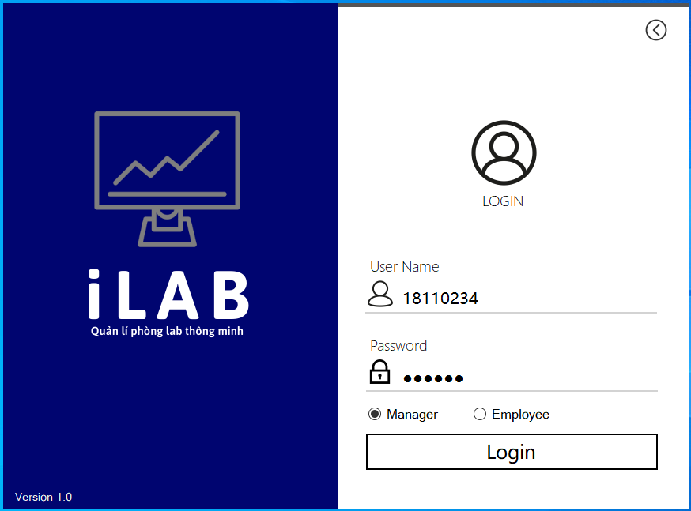

Hình 4.1: Đăng nhập bằng tài khoản quản lý

Đối với tài khoản có quyền “Quản lý” có thể truy cập vào các chức năng của chương trình như điểm danh nhân viên, quản lý nhân viên, xem bảng lương, quản lý dự án, quản lý các công việc, quản lý tài khoản cá nhân. Bên cạnh đó lịch tháng phía bên phải phần mềm sẽ hiển thị các dự án trong tháng giúp theo dõi tổng quan về các dự á đang diễn ra.

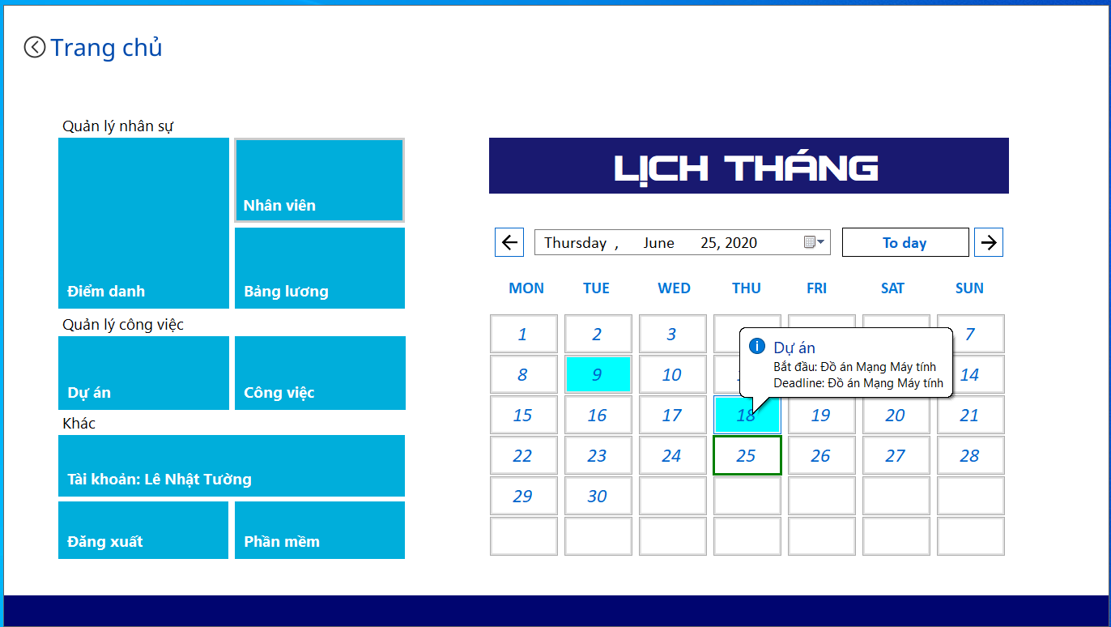

Hình 4.2: Trang chủ của người quản lý

1.2. Tài khoản nhân viên

Nhập tên tài khoản và mật khẩu chọn “Employee” để tiến hành đăng nhập vào phần mềm với quyền “Nhân viên”.

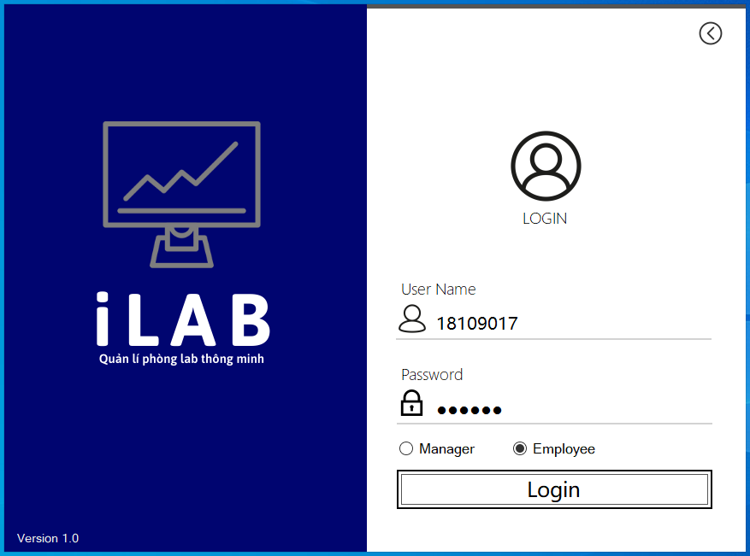

Hình 4.3: Đăng nhập bằng tài khoản nhân viên

Đối với tài khoản có quyền “Nhân viên” có thể truy cập vào các chức năng của chương trình như: xem các dự án, xem các công việc, quản lý tài khoản cá nhân. Bên cạnh đó lịch tháng phí bên phải phần mềm sẽ hiển thị các công việc trong tháng mà nhân viên đó thực hiện giúp theo dõi tổng quan về các công việc cần làm.

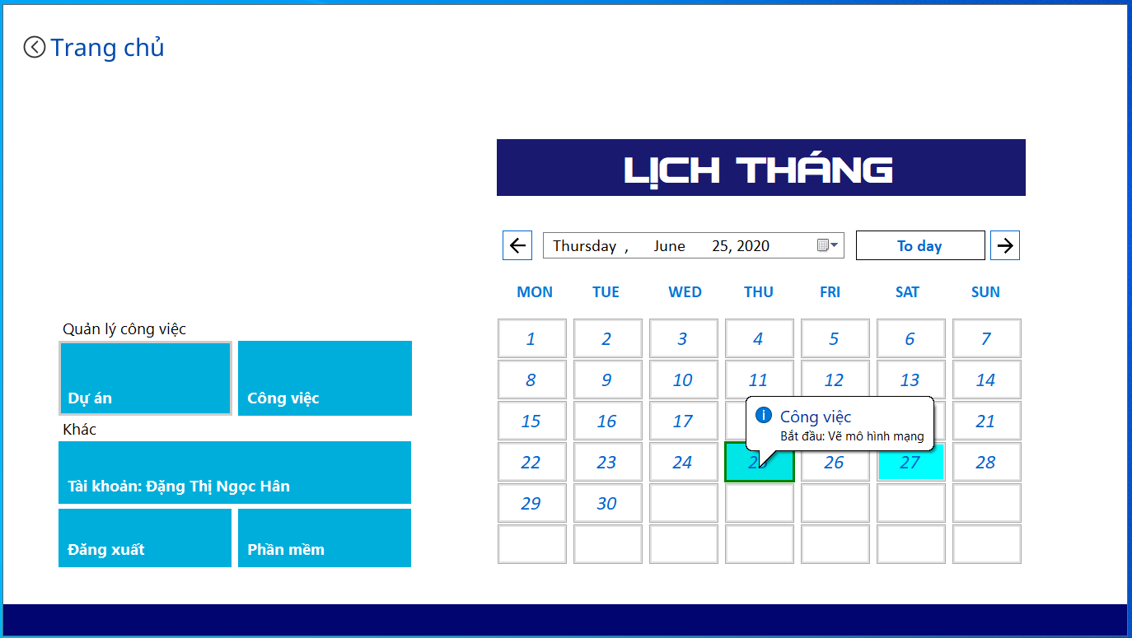

Hình 4.4: Trang chủ của nhân viên

Nhân viên có thể cập nhật thông tin tài khoản khi nhấn vào “Tài khoản”.



Hình 4.5: Tài khoản nhân viên

## 2. Thêm, xóa, cập nhật nhân viên

Mỗi dòng trên dtgv_ListEmployee đại điện cho một nhân viên. Khi ta click lên dòng của nhân viên nào thì thông tin chi tiết của nhân viên đó sẽ hiển thị bên khung bên trái của ứng dụng.

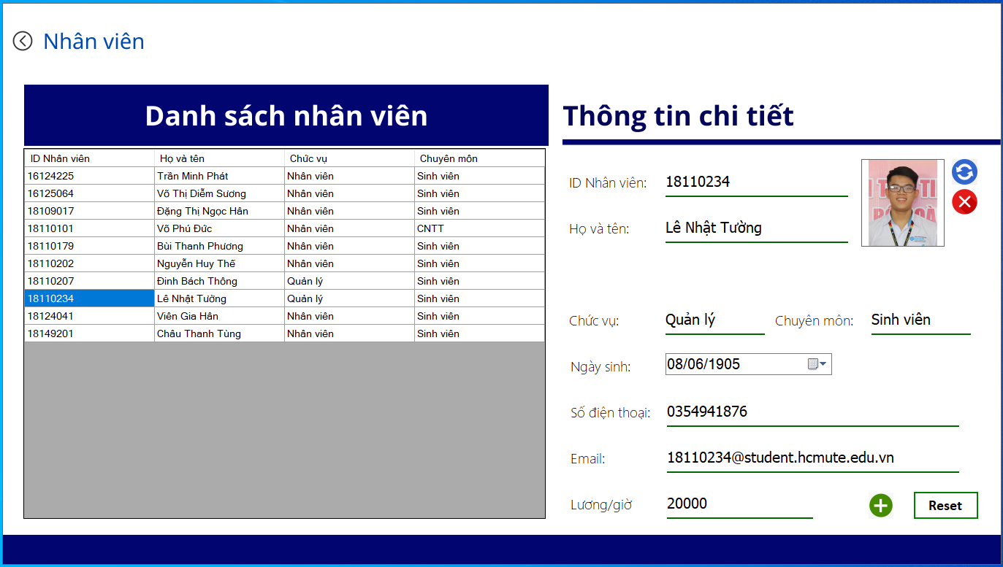

Hình 4.6: Form nhân viên

Để cập nhập thông tin nhân viên đang được chọn đầu tiên ta điền đầy đủ thông tin nhân viên sau đó nhấn button  để tiến hành cập nhật nhân viên. Khi cập nhật nhân viên thành công messagebox sẽ xuất hiện thông báo “Cập nhật nhân viên thành công”. Lúc này danh sách sinh viên sẽ được cập nhật lại.

Để xóa một nhân viên đầu tiên ta chọn nhân viên cần xóa sau đó nhấn button  để xóa nhân viên đó. Khi xóa thành công messagebox sẽ thông báo “Xóa nhân viên thành công”. Danh sách nhân viên sẽ được cập nhật và hiển thị lên dtgv_ListEmployee.

Để thêm mới một nhân viên đầu tiên ta nhất button  để xóa các thông tin trên from, sau đó chúng ta nhập thông tin chi tiết về nhân viên như ID nhân viên, họ và tên, chức vụ,… Sau đó nhấn  để thêm nhân viên vào cơ sở dữ liệu.

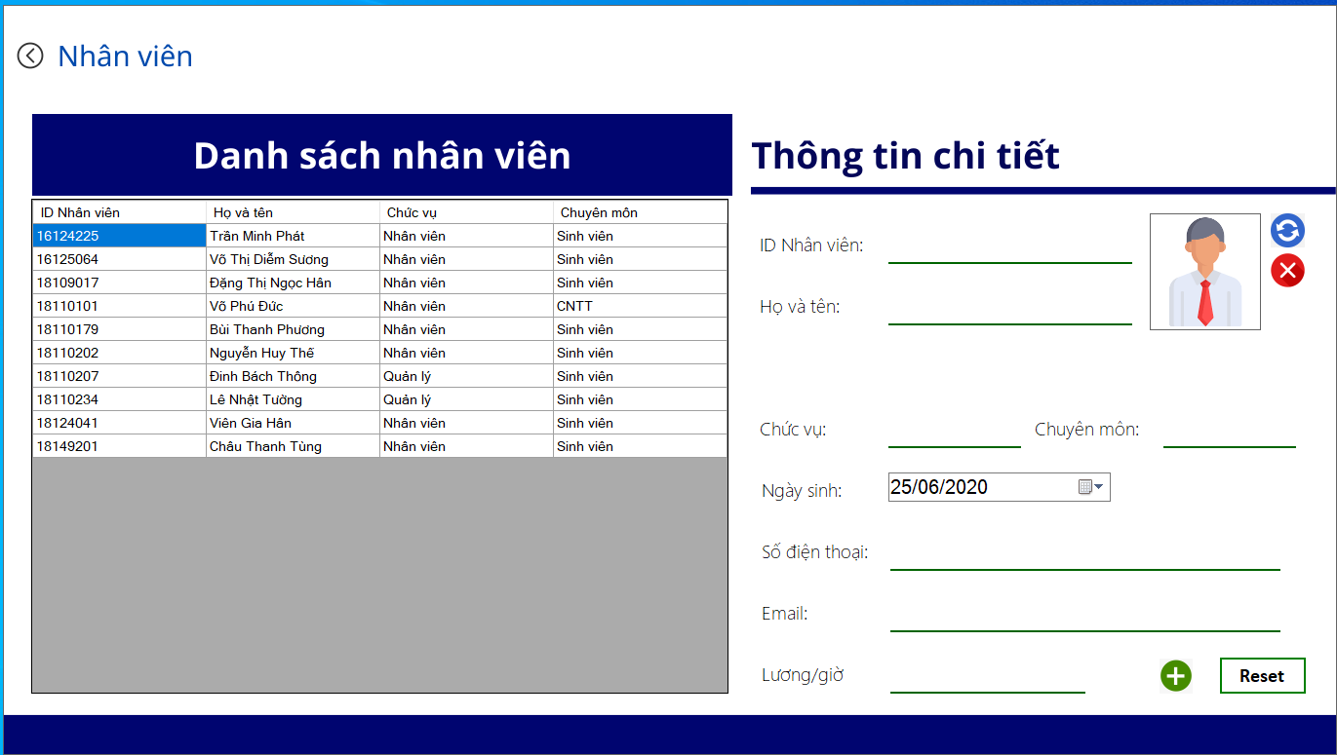

Hình 4.7: Thêm mới nhân viên

Khi thêm nhân viên thành công messagebox sẽ thông báo “Thêm nhân viên thành công”. Danh sách nhân viên sẽ được cập nhật và hiển thị lên dtgv_ListEmployee.

## 3. Điểm danh

Để điểm danh một nhân viên đầu tiên chúng ta cần nhập mã số nhân viên vào ô mã số sau đó nhấn  hoặc nhấn phím “Enter” để điểm danh cho nhân viên đó.

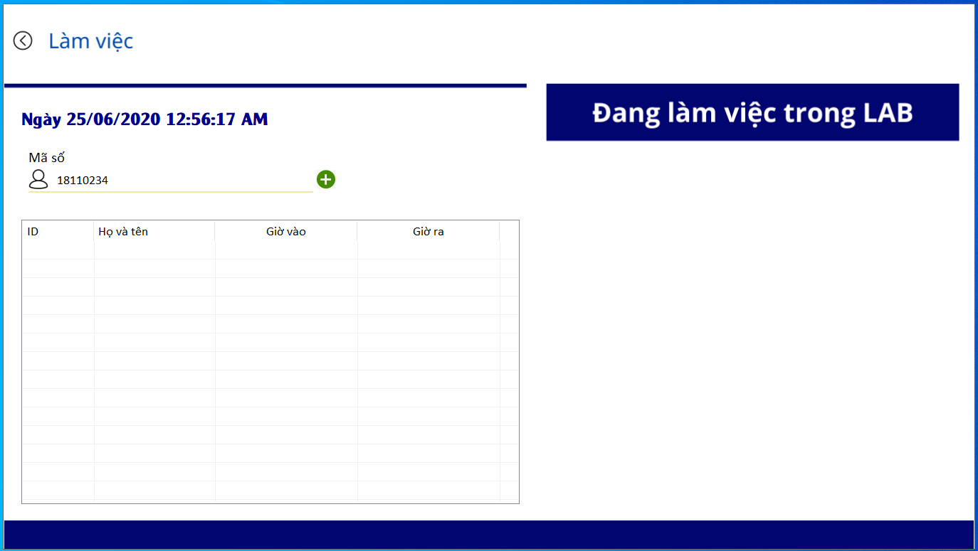

Hình 4.8: Form điểm danh

Khi nhân viên chỉ điểm danh vào mà chưa điểm danh ra thì hình ảnh của nhân viên đó sẽ được hiển trị trên khung “Đang làm việc trong LAB” biểu thị nhân viên đó vẫn còn đang làm việc trong phòng LAB.

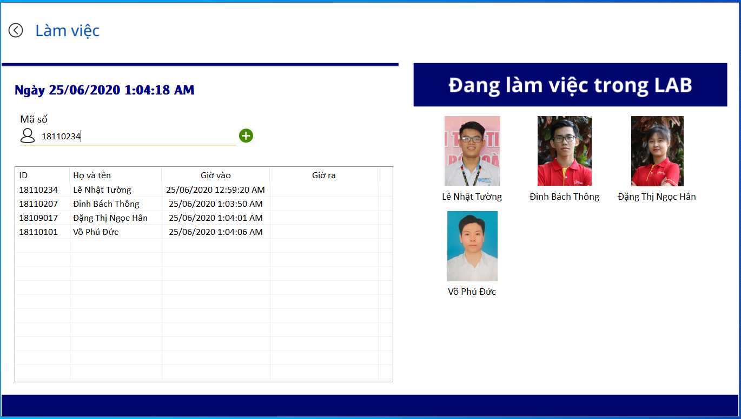

Hình 4.9: Điểm danh nhân viên

Nếu nhân viên chưa điểm danh vào thì hệ thống sẽ tiến hành điểm danh lượt vào cho nhân viên đó. Còn nếu nhân viên đã điểm danh lượt vào hệ thống sẽ sự động điểm danh lượt ra của nhân viên đó và xóa hình ảnh của nhân viên này trên bảng “Đang làm việc trong LAB”.

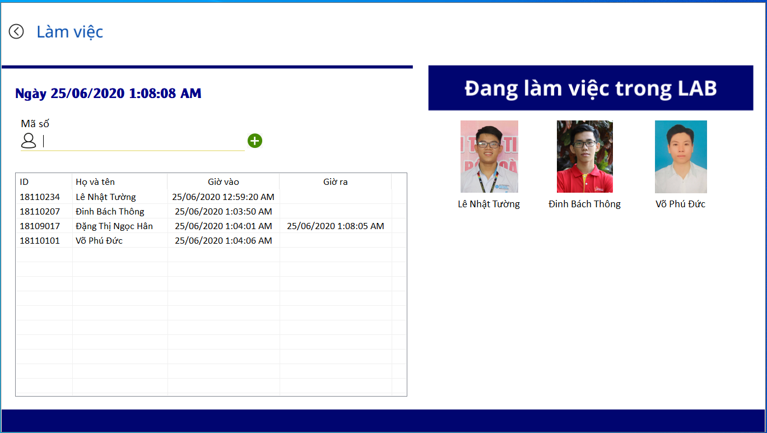

Hình 4.10: Nhân viên Check out

## 4. Xem dự án

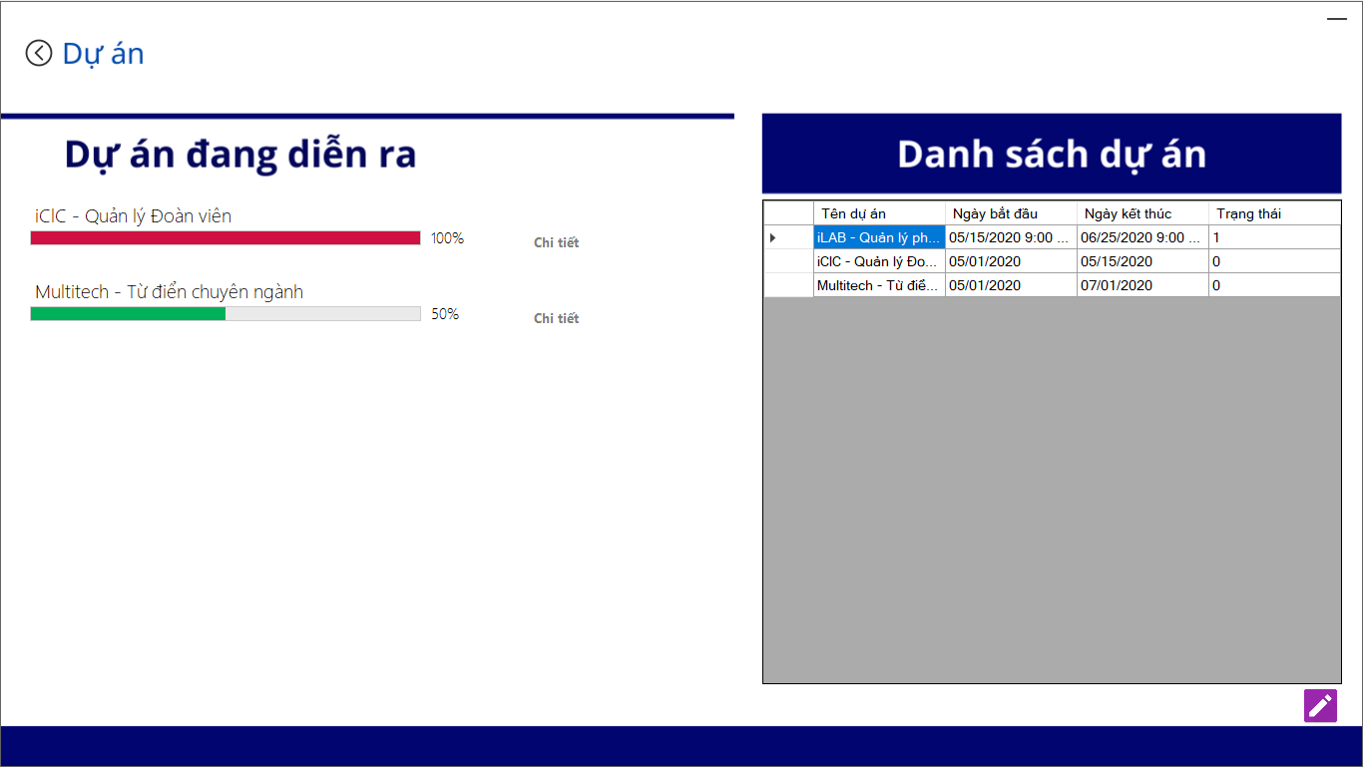

Hình 4.11: Form dự án

Form dự án cung cấp thông tin một cách trực quan các dự án mà phòng Lab quản lý. Bên trái form là danh sách của tất cả các dự án và bên phải là tiến trình của các dự án. Dự án nào trễ hạn sẽ bị đánh dấu bằng progressbar màu đỏ. Ngược lại, các dự án còn trong thời gian cho phép được thể hiện bằng progressbar màu xanh.

Khi click vào mỗi dự án, chương trình sẽ mở form chi tiết của dự án.

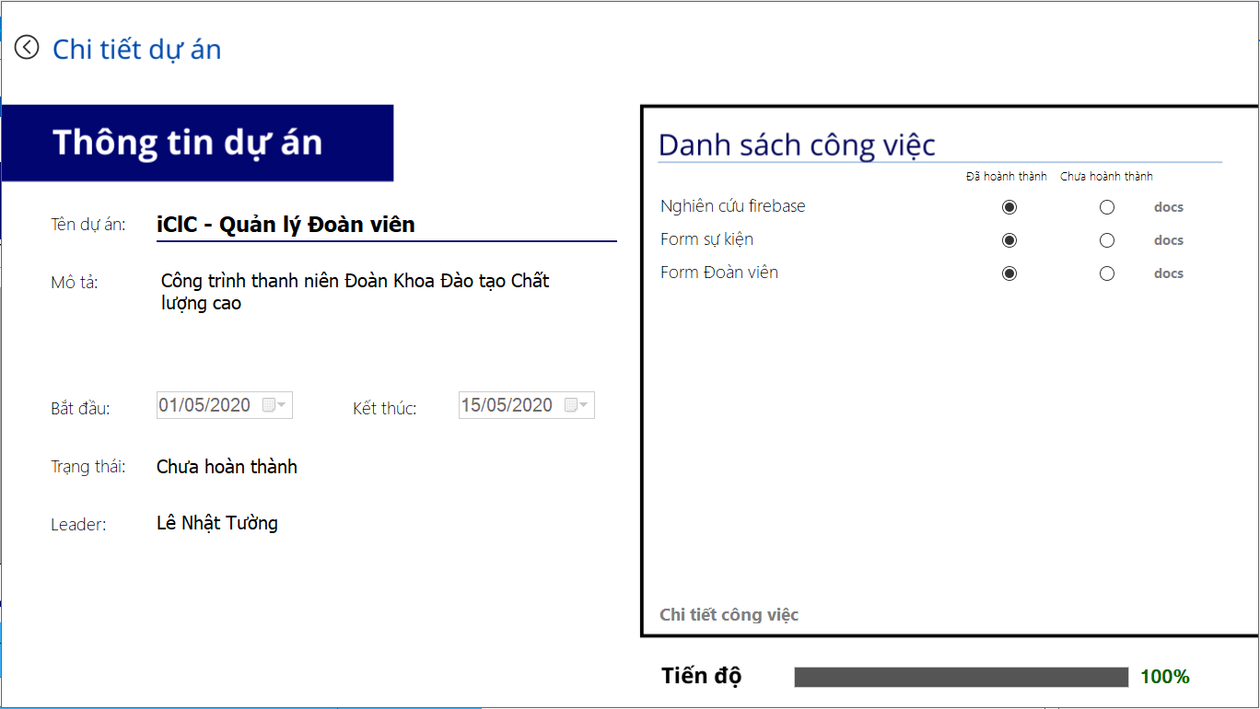

Hình 4.12: Chi tiết dự án

## 5. Thêm, xóa, cập nhật dự án

5.1. Thêm dự án

Ở form chỉnh sửa dự án, người dùng người quản lý click và button thêm dự án để mở chế độ thêm mới. Phần mềm sẽ tự động lấy ID hợp lệ cho dự án. Tiếp theo đó, người quản lý chỉ cần điền các thông tin của dự án và click vào nút “Lưu thay đổi”. Chương trình sẽ trả về kết quả thêm dự án thành công hay không.

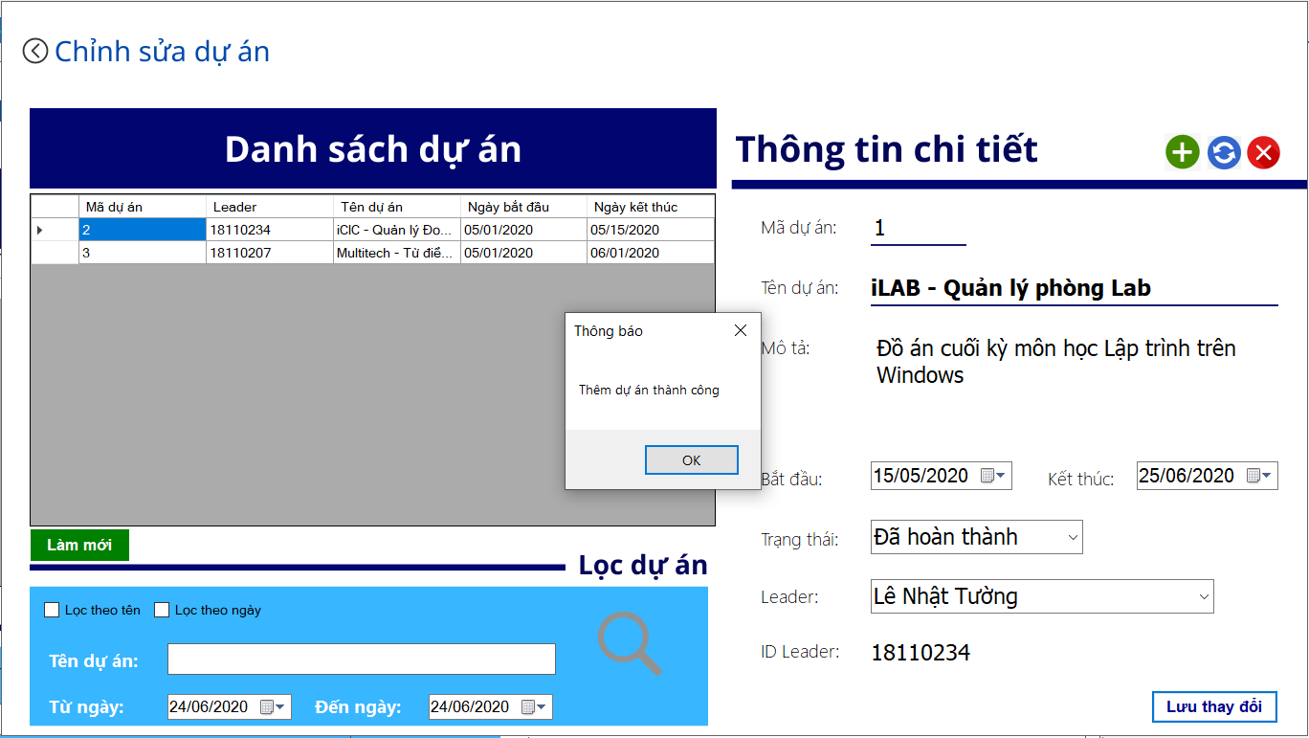

Hình 4.13: Thêm dự án

Hình: Thêm dự án

5.2. Cập nhật dự án

Để chỉnh sửa thông tin một dự án, ở form chỉnh sửa dự án, người dùng chọn dự án cần chỉnh sửa từ danh sách bên trái. Sau đó click vào nút cập nhật để mở chế độ cập nhật dự án. Sau khi thay đổi các thông tin cần thiết, người dùng click vào nút “Lưu thay đổi” để cập nhật dự án xuống cơ sở dữ liệu. Chương trình sẽ trả về kết quả cập nhật dự án thành công hay không.

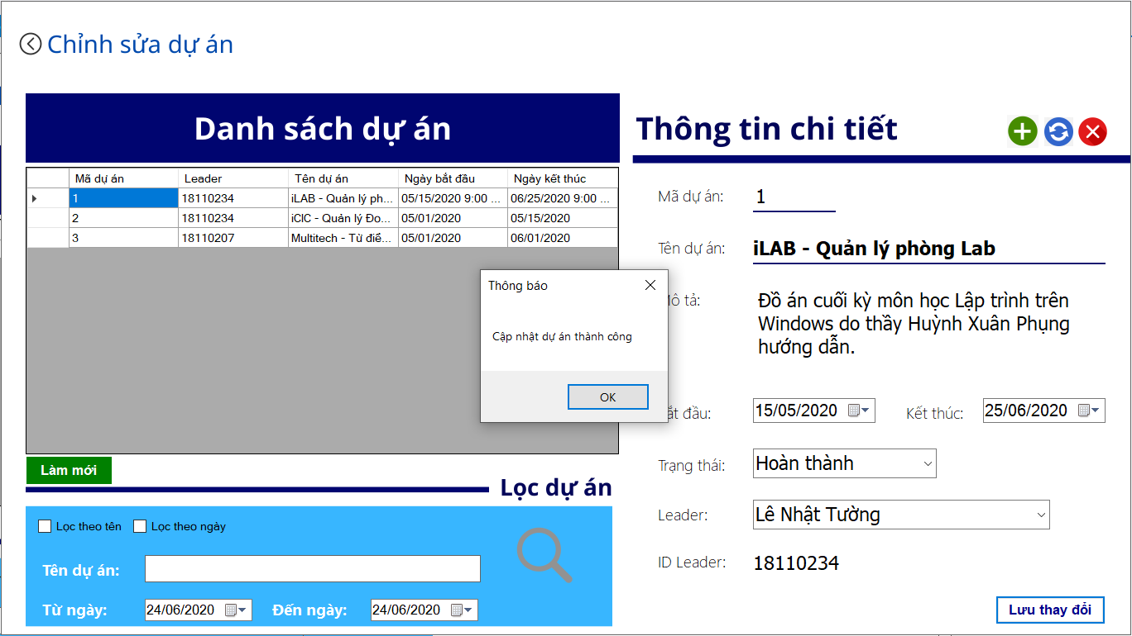

Hình 4.14: Cập nhật dự án

5.3. Xóa dự án

Để xóa một dự án, người dùng chọn dự án cần xóa từ danh sách dự án bên trái. Sau đó click vào nút xóa dự án. Dự án và toàn bộ các công việc của dự án đó sẽ bị xóa khỏi cơ sở dữ liệu.

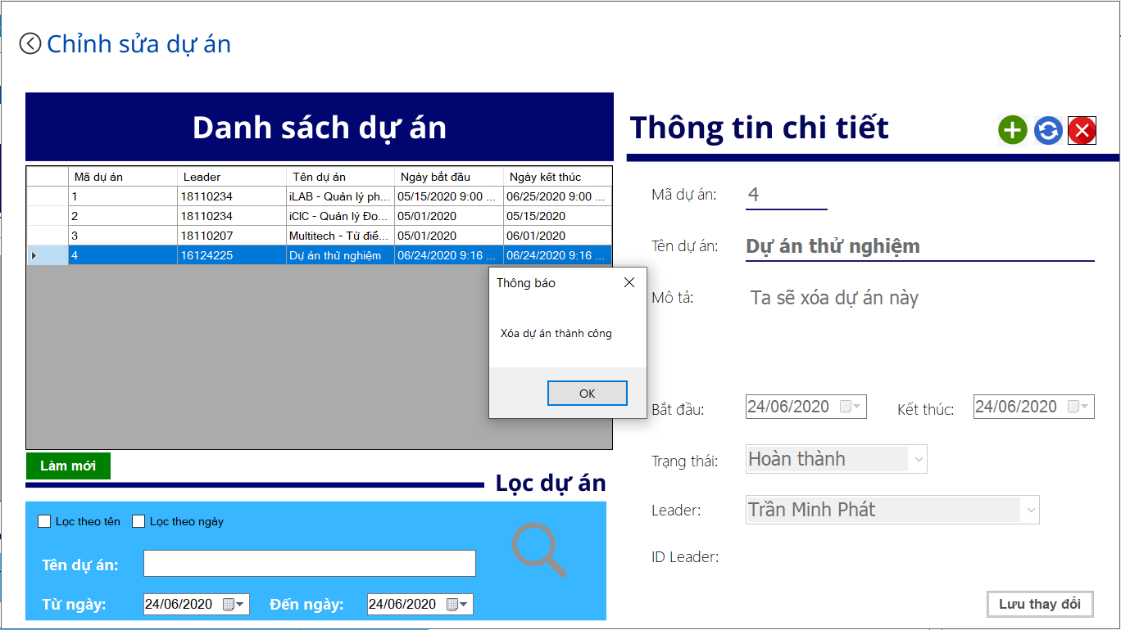

Hình 4.16: Xóa dự án

## 6. Lọc dự án

Trước hết, người dùng cần chọn chế độ lọc bằng cách đánh dấu vào các ô “lọc theo tên” và “lọc the ngày”, cụ thể như sau:

* Lọc theo tên: chương trình sẽ chọn những dự án có tên chứa từ khóa mà ta nhập để tìm kiếm.
* Lọc theo ngày: chương trình sẽ chọn những dự án nằm trong khoảng giữa ngày bắt đầu và ngày kết thúc.

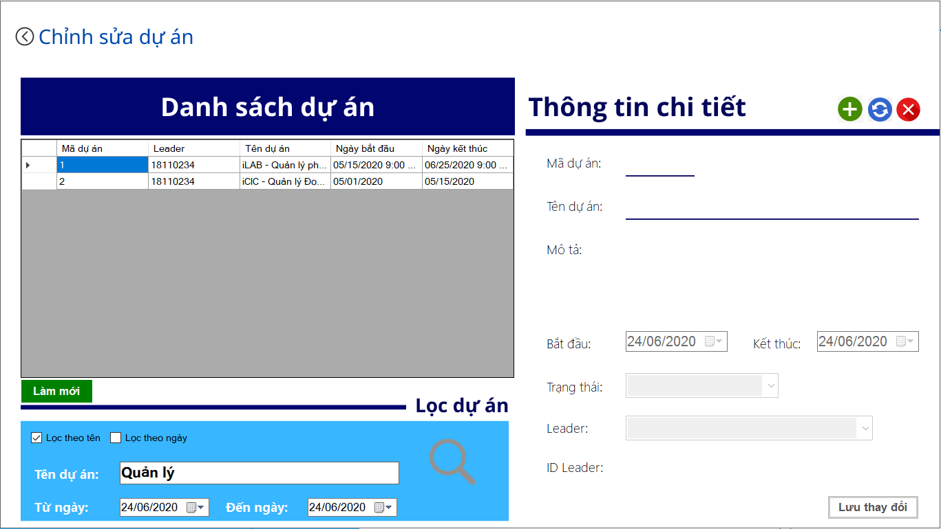

Hình 4.17: Lọc dự án

## 7. Thêm, xóa, cập nhật task

6.1. Thêm task

Để thêm một công việc cho dự án nào đó, người quản lý hoặc leader dự án sẽ chọn vào dự án cần thêm công việc. Tiếp đó, ta click vào nút thêm công việc để mở chế độ thêm mới. Chương trình tự động cung cấp mã công việc hợp lệ. Sau khi điền đầy đủ thông tin cho công việc, ta click vào nút “Lưu thay đổi”. Chương trình sẽ trả về kết quả thêm công việc thành công hay không.

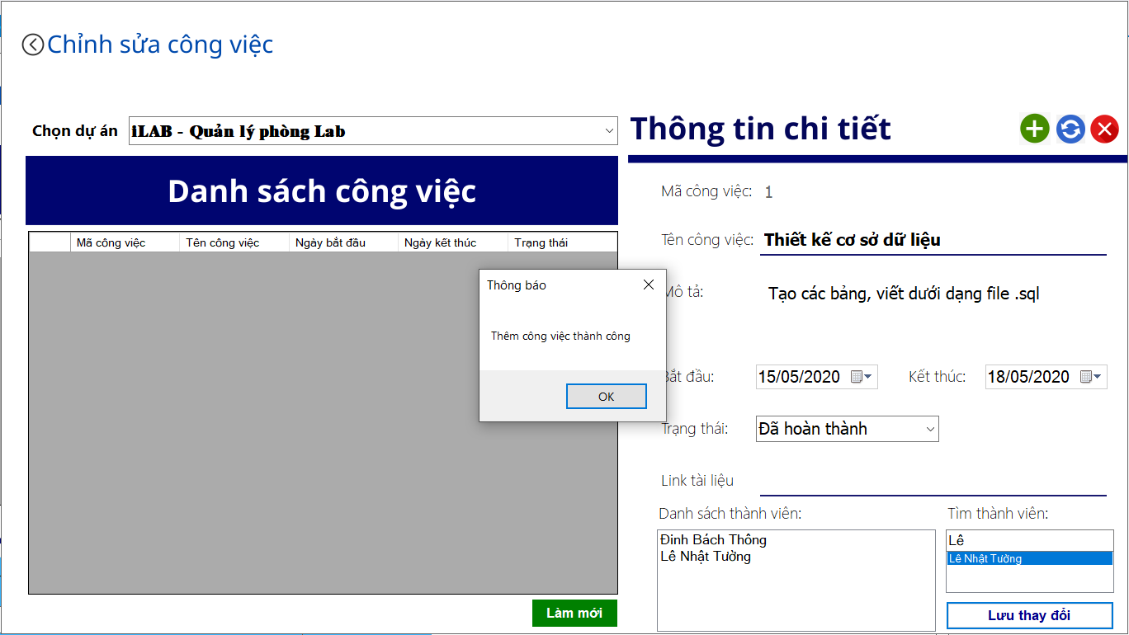

Hình 4.18: Thêm công việc

6.2. Cập nhật task

Các bước cập nhật công việc tương tự với cập nhật dự án. Đầu tiên, ta chọn công việc cần chỉnh sửa. Sau đó, ta click vào button cập nhật để mở chế độ cập nhật công việc và nhập các thông tin cần thay đổi. Cuối cùng, ta click vào button “Lưu thay đổi” để cập nhật công việc vào cơ sở dữ liệu. Chương trình sẽ trả về kết quả cập nhật thành công hay không.

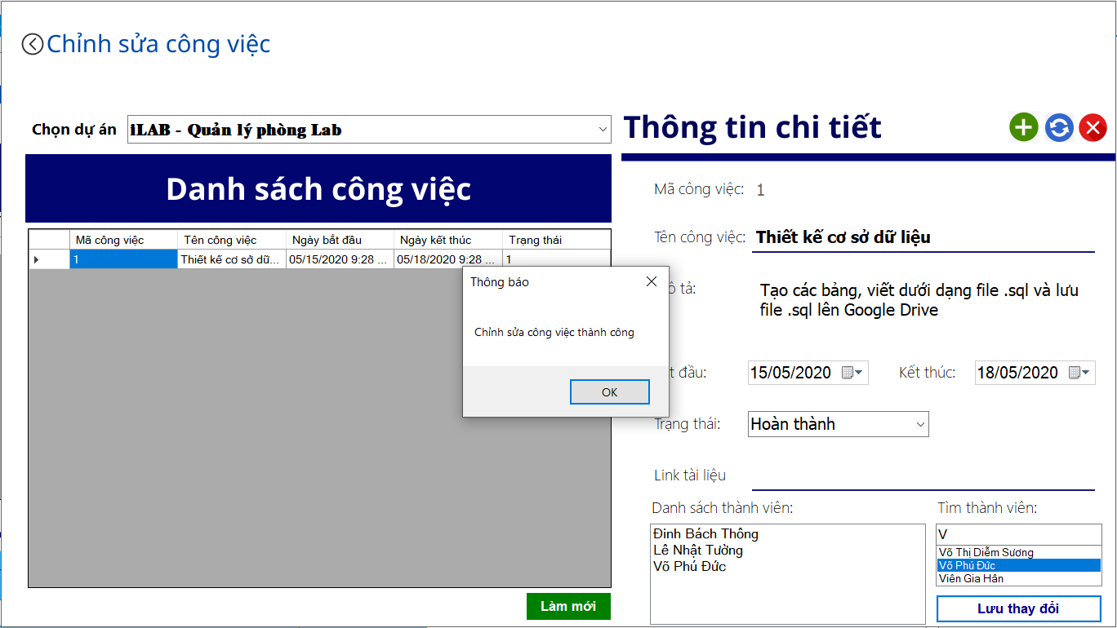

Hình 4.19: Chỉnh sửa công việc

6.3. Xóa task

Để xóa task ra khỏi cơ sở dữ liệu, ta chọn task cần xóa từ danh sách bên trái form chỉnh sửa công việc. Sau đó click vào nút xóa task. Chương trình sẽ trả về kết quả xóa task thành công hay không.

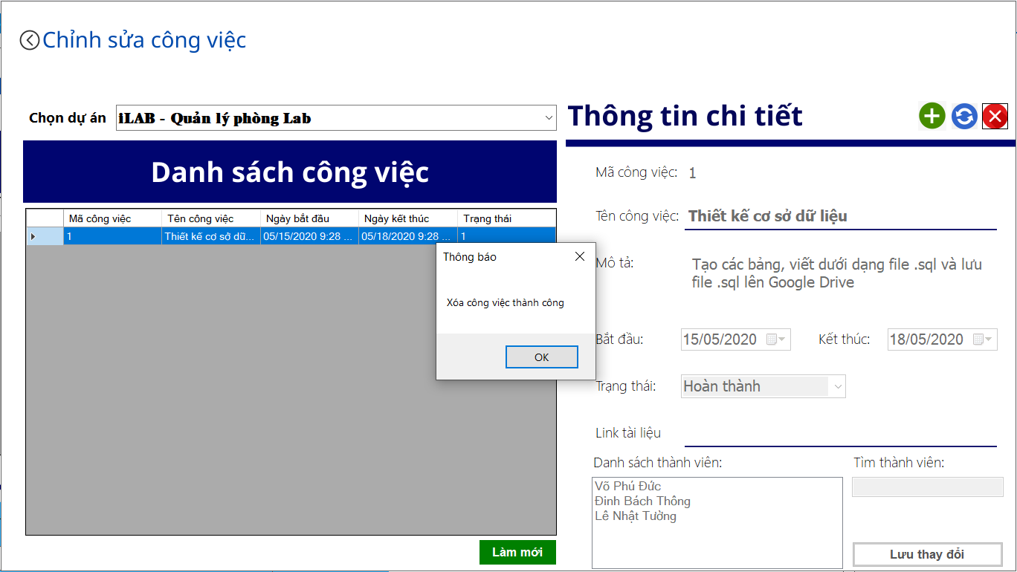

Hình 4.20: Xóa công việc

## 8. Bảng lương

Khi form bảng lương được mở lên bảng lương nhân viên sẽ được hiển thị tự động theo tháng và năm hiện tại. Ta có thể chọn tháng ở mục “Tháng”, và năm ở mục “Năm” để xem bảng lương tất cả nhân viên theo tháng và năm ta chọn.

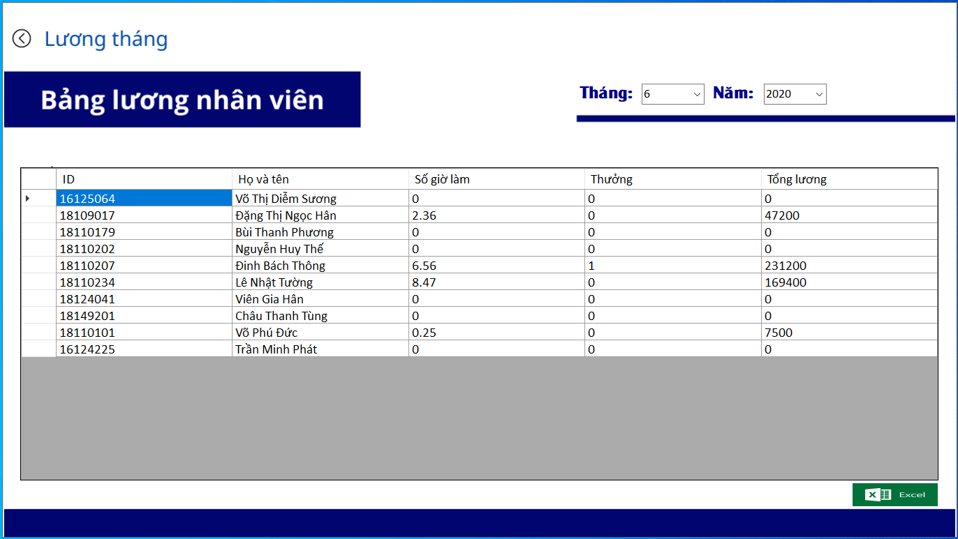

Hình 4.21: Bảng lương

Để xuất file Excel cho bảng lương. Ta nhấn chọn button , sau đó hộp hoại sẽ hiển thị lên. Sau đó chọn đường dẫn để lưu file và đặt tên cho file. Nhấn “Save” để tiến hành lưu file.

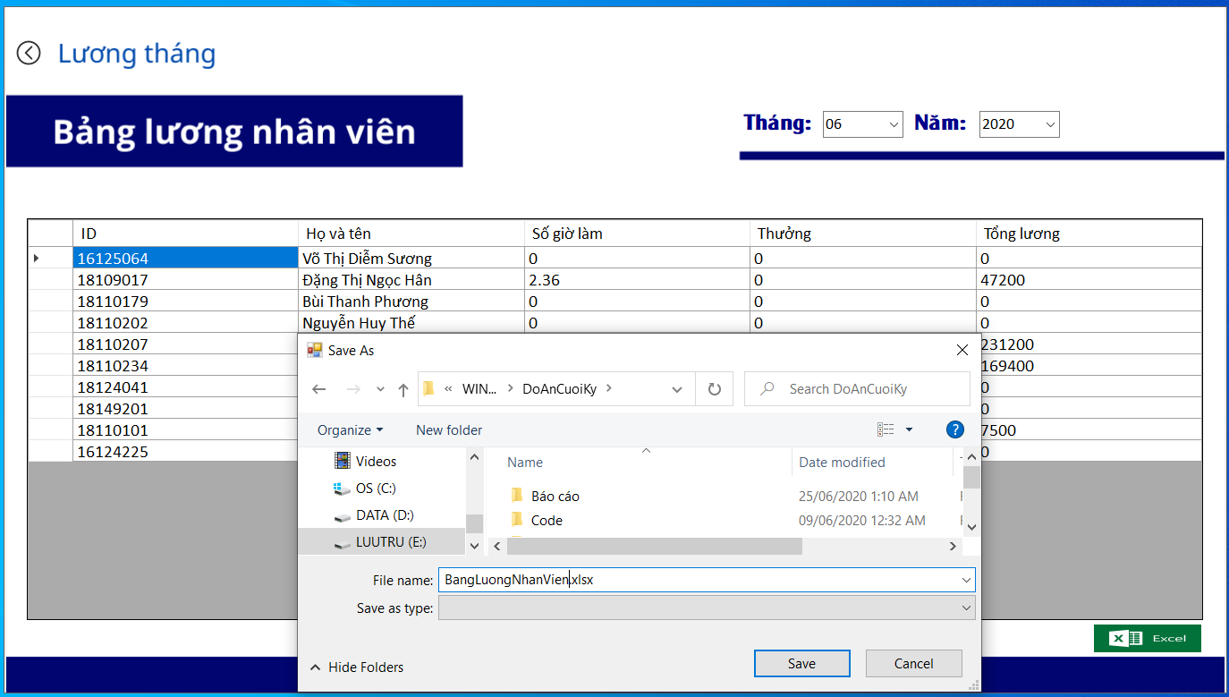

Hình 4.22: Xuất file excel

File Excel được lưu sẽ có định dạng như thế này.

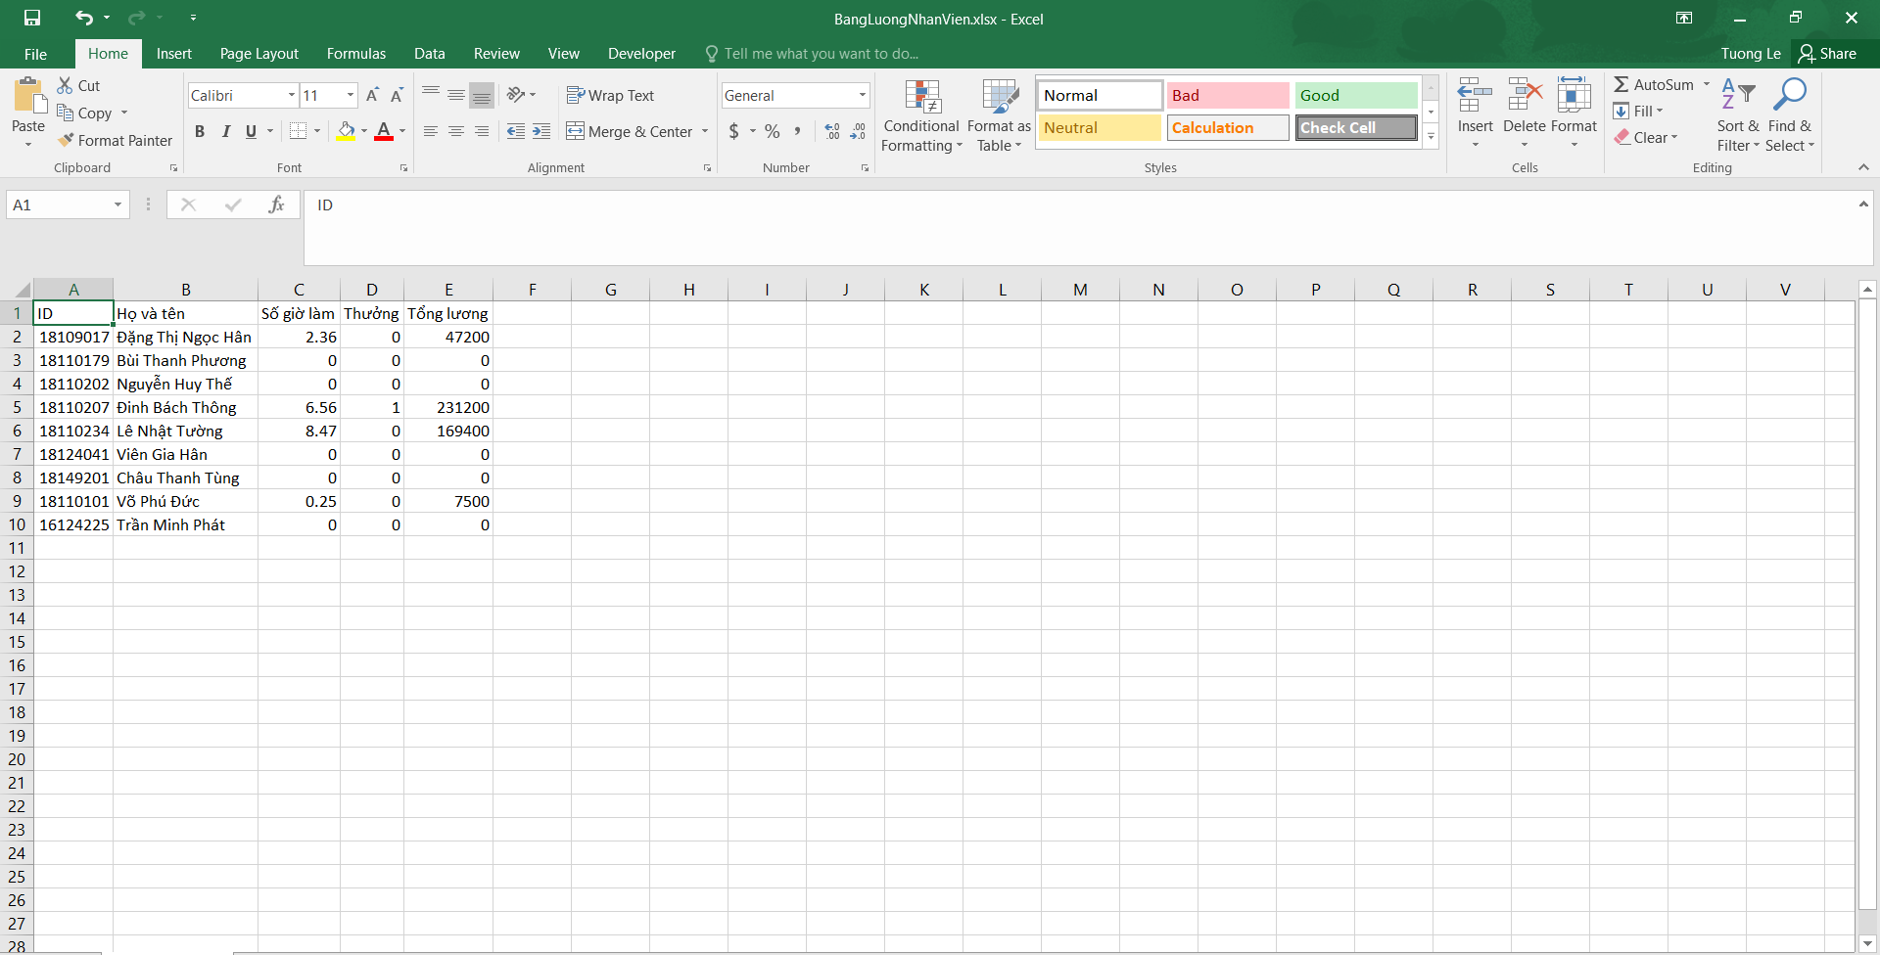

Hình 4.23: Bảng lương dưới dạng excel

# CHƯƠNG 5. KẾT LUẬN VÀ HƯỚNG PHÁT TRIỂN

## 1. Kết luận

Về cơ bản nhóm tự nhận xét phần mềm của nhóm đã giải quyết được hầu như các yêu cầu đã mà đồ án đã đề ra và còn thêm được các tính năng thêm hữu ích cho chương trình.

**Ưu điểm:**

* Giao diện gọn gàng, trực quan dễ tiếp cận, dễ làm quen.
* Dung lượng khá nhẹ.
* Chương trình tốn rất ít tài nguyên của hệ thống.
* Chương trình chạy ổn định, được kiểm thử nhiều lần và cho ra kết quả chính xác, không bị crash, debug, except hay lag trong quá trình thực thi đảm bảo đúng yêu cầu người dùng.

**Nhược điểm:**

* Thuật toán chưa tối ưu khi xử lí nhiều luồng thông tin dữ liệu lớn (Đôi lúc xử lí còn chậm).
* Chưa thể tìm laị dữ liệu khi chẳng may bị mất.

## 2. Hướng phát triển

* Thêm tính năng điểm danh bằng QR code
* Tối ưu hóa khi xử lí dữ liệu đầu vô lớn.
* Nâng cấp giao diện.
* Viết thêm tính năng tìm kiếm tài khoản khi bị mất mật khẩu
* Thêm tính năng đăng kí tài khoản.

# TÀI LIỆU KHAM KHẢO

[1] Huỳnh Xuân Phụng, *Lập trình trên Windown*, Đại học sư phạm kỹ thuật thành phố Hồ Chí Minh, https://youtu.be/1AjwxaBapEA, [10/06/2020.]

[2] Tô Minh Phong, *Phân biệt mô hình 3 layer và MVC*, viblo.asia, https://viblo.asia/p/phan-biet-mo-hinh-3-layer-va-mvc-m68Z0mP2lkG, [20/06/2020].

[3] Nguyễn Minh Tuấn, Entity Framework là gì?, netcore.vn, https://netcore.vn/bai-viet/entity-framework-la-gi, [20/06/2020].

[4] Huỳnh Quốc Hoàng Vương, *BÁO CÁO ĐỒ ÁN 1 TENSORGRAM PHẦN MỀM TẠO DIAGRAM CHO MÔ HÌNH TENSORFLOW*, Đại học sư phạm kỹ thuật thành phố Hồ Chí Minh.